|  |
| --- |
|  |
| The Specification |
| [Type the document subtitle] |
|  |
| **[Your Name]** |
| **[Pick the date]** |

[Type the abstract of the document here. The abstract is typically a short summary of the contents of the document. Type the abstract of the document here. The abstract is typically a short summary of the contents of the document.]

Table of Contents

[To update the table of contents, right click the message below and select Update Field (F9 on PC, ⌥⌘U on Mac).]

**No table of contents entries found.**

1. Pages
   1. Page Tree

Start skjermbilde  
White board  
Wite board Teknisk  
Njord Mobil  
 Avmeldinger  
 Start  
 Kvitt  
 Slutt  
 Klar  
 Hvile  
 Start arbeidsdag  
 Slutt arbeidsdag  
 Dagens Njord mobil  
Grafisk lostildeling med tidslinje  
 Grafisk lostildeling - med høyreklikksmeny på oppdraget øverst  
Registrerte losoppdrag  
 Registrerte losoppdrag med oppdragsdetaljer  
 Registrerte losoppdrag med losdetaljer  
 Registrerte losoppdrag med tilbringerdetaljer  
Aktuelle fartøybevegelser  
Losoppdragsfane med 1920x1200 ramme  
 Formidlingsfane  
 Losoppdragsfane  
 Samlet oppdragsinfo  
Synk av losens begrensninger  
Ingen Bestiling Mottatt  
Eksterne forespørsler  
Grunnlagsdata  
 Person  
 Fartøy  
 Turnus pr losstasjon  
 Turnus los  
 Turnus los Week  
 Vis objekter i kart  
 Avmelding på vegne av los  
 Tilbringerfartøy  
 ArbeidsstasjonKonfigurator  
Støttevindu  
 Contextmeny oppdrag med los  
 Contextmeny oppdrag uten los  
 Varslingsvindu med kvittering  
 Informasjons-feed  
 Ring ut  
 Definer type fravær  
 Losbegrensninger og tørn  
 Velg tilbringerfartøy  
 Vis fartøy i kart  
 Egendefinerte varsler  
 Varsler relatert oppdrag

* 1. Start skjermbilde
     1. User Interface

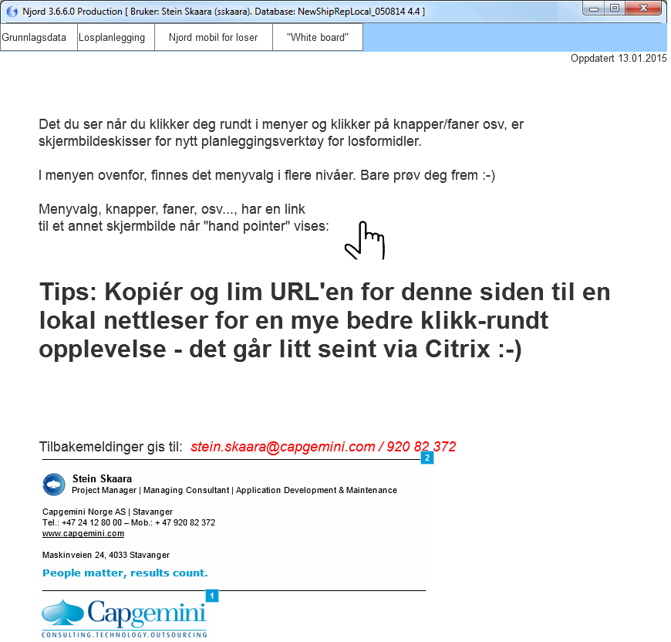

* + 1. Widget Table

| Footnote | Interactions |
| --- | --- |
| 1 | OnClick:  Case 1:  Open http://www.no.capgemini.com/ in New Window/Tab |
| 2 | OnClick:  Case 1:  Open mailto:stein.skaara@capgemini.com in New Window/Tab |

* 1. White board
     1. User Interface

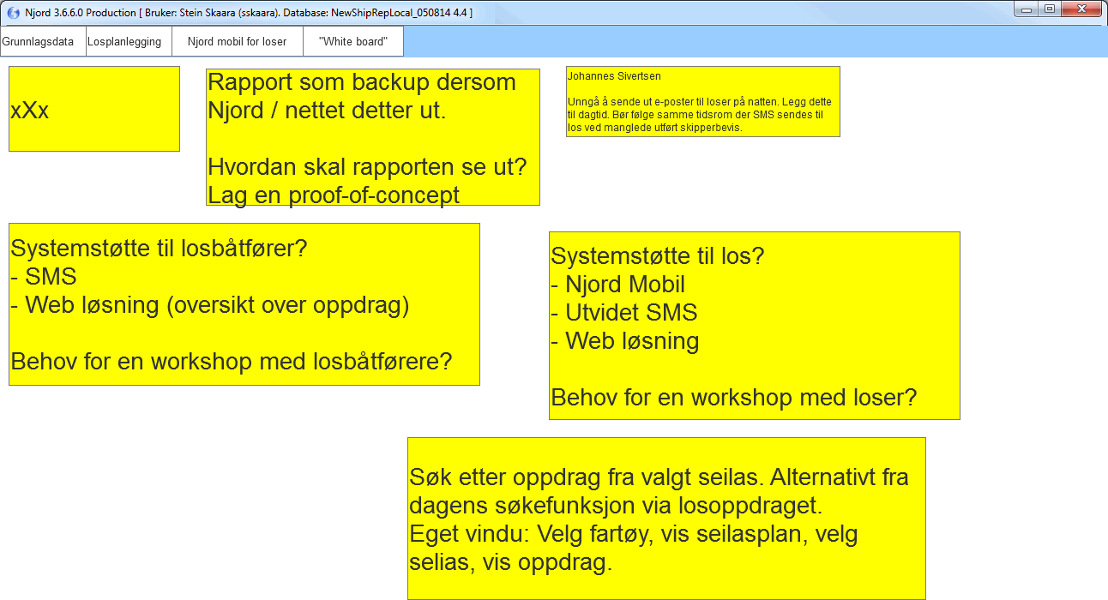

* 1. Wite board Teknisk
     1. User Interface

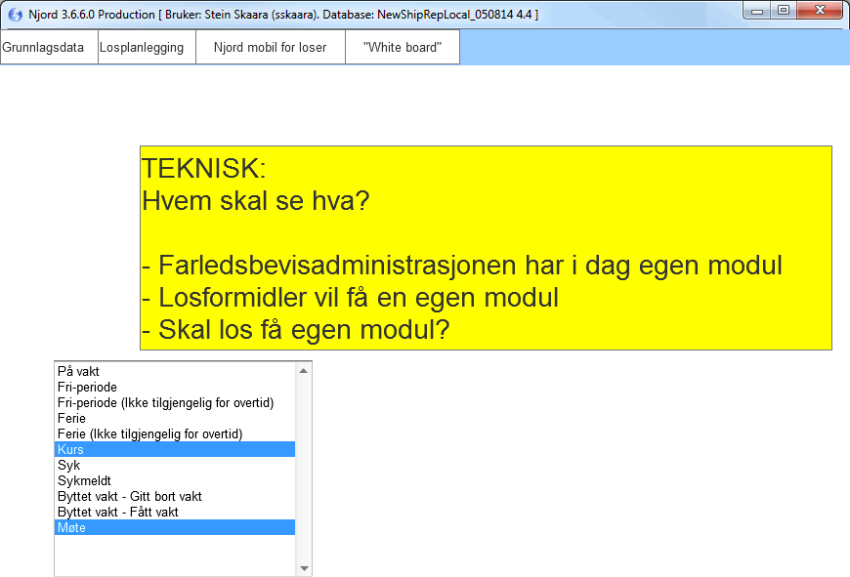

* 1. Njord Mobil
     1. User Interface

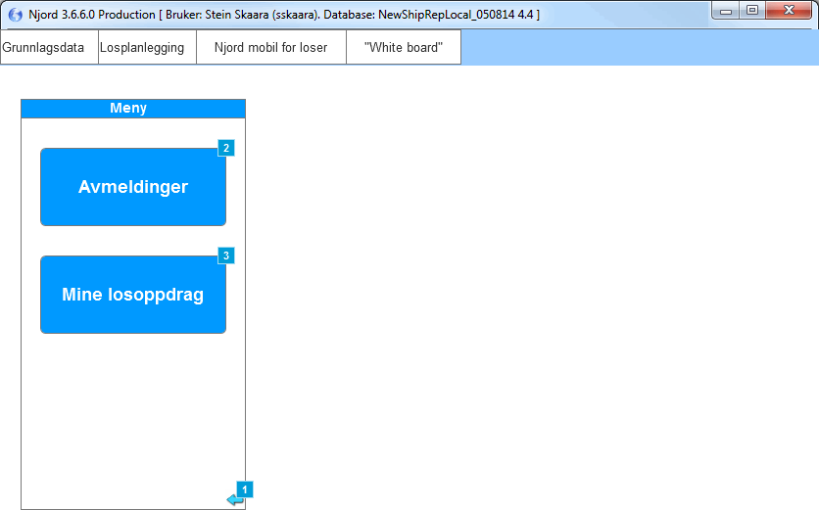

* + 1. Widget Table

| Footnote | Interactions |
| --- | --- |
| 1 | OnClick:  Case 1:  Open Link in Current Window |
| 2 | OnClick:  Case 1:  Open Avmeldinger in Current Window |
| 3 | OnClick:  Case 1:  Open Dagens Njord mobil in Current Window |

* 1. Avmeldinger
     1. User Interface

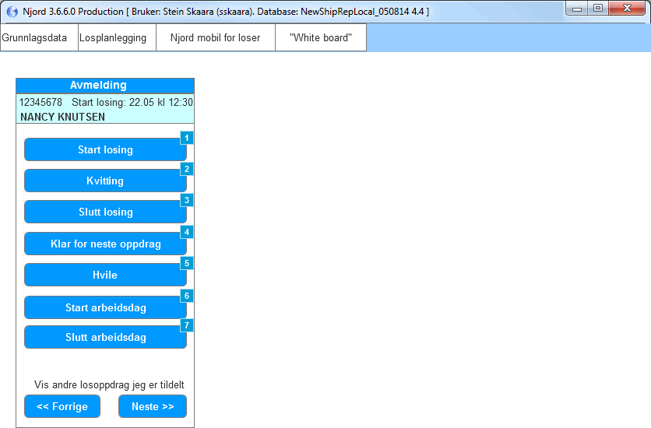

* + 1. Widget Table

| Footnote | Name | Interactions |
| --- | --- | --- |
| 1 |  | OnClick:  Case 1:  Open Start in Current Window |
| 2 |  | OnClick:  Case 1:  Open Kvitt in Current Window |
| 3 |  | OnClick:  Case 1:  Open Slutt in Current Window |
| 4 |  | OnClick:  Case 1:  Open Klar in Current Window |
| 5 | b_Hvile | OnClick:  Case 1:  Open Hvile in Current Window |
| 6 | b_Hvile | OnClick:  Case 1:  Open Start arbeidsdag in Current Window |
| 7 | b_Hvile | OnClick:  Case 1:  Open Slutt arbeidsdag in Current Window |

* 1. Start
     1. User Interface

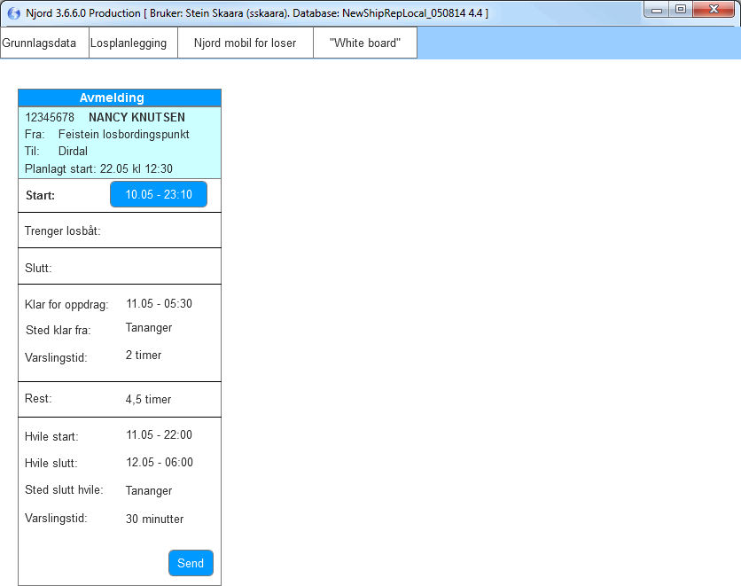

* 1. Kvitt
     1. User Interface

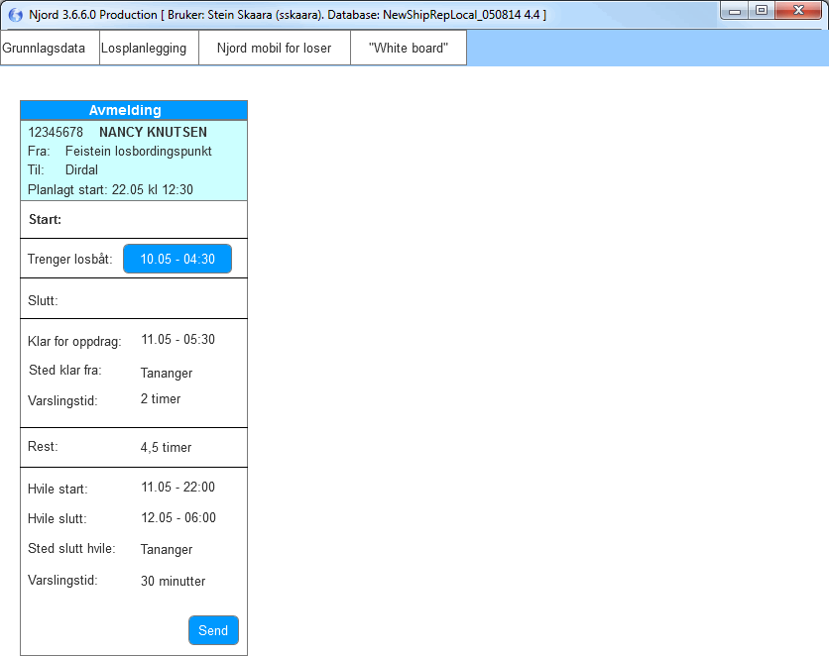

* 1. Slutt
     1. User Interface

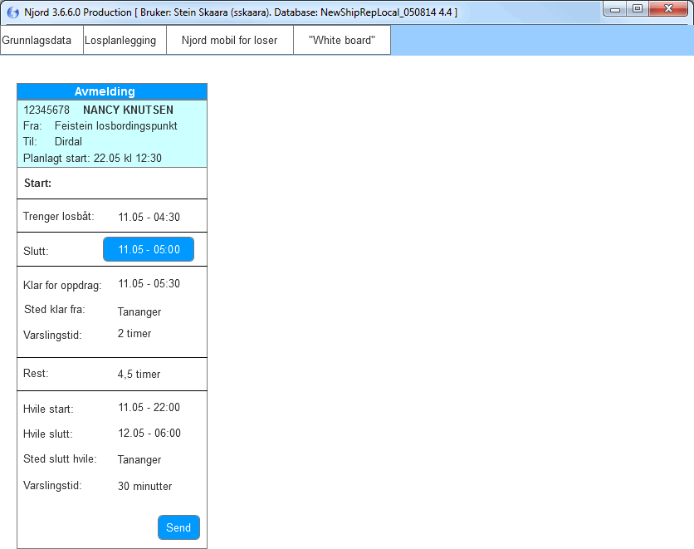

* 1. Klar
     1. User Interface

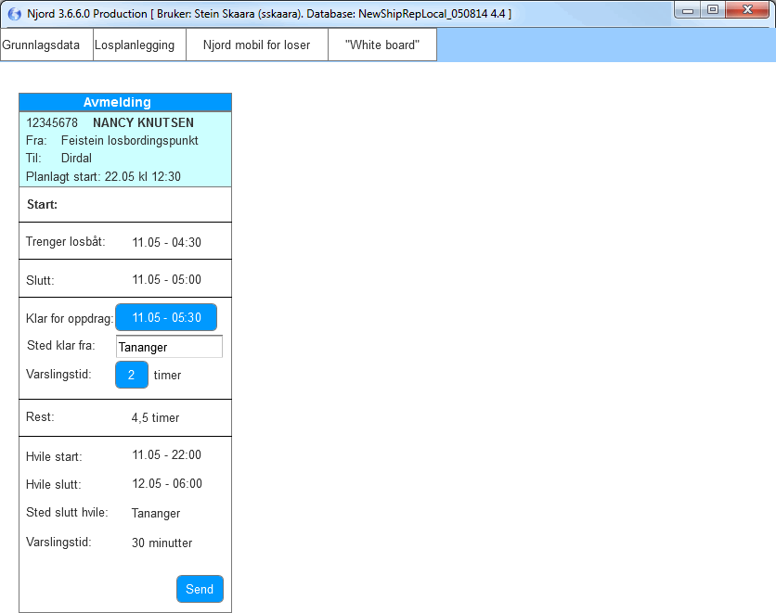

* 1. Hvile
     1. User Interface

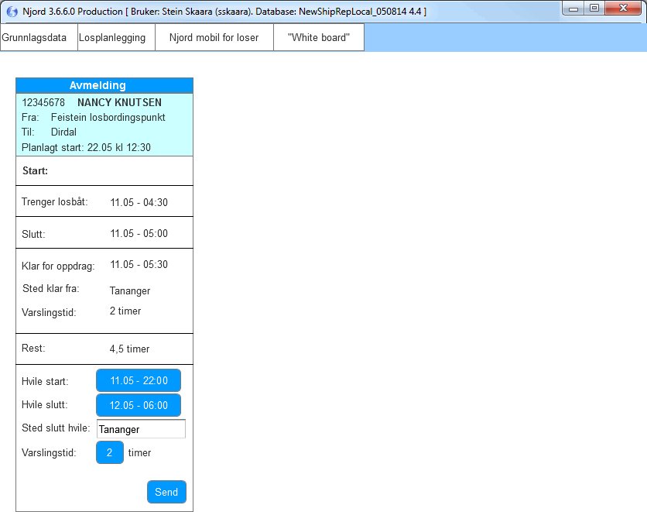

* 1. Start arbeidsdag
     1. User Interface

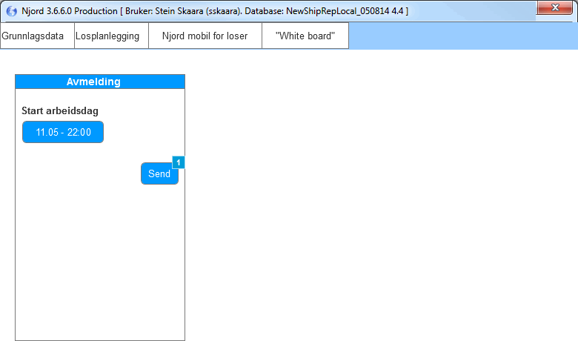

* + 1. Widget Table

| Footnote | Interactions |
| --- | --- |
| 1 | OnClick:  Case 1:  Open Avmeldinger in Current Window |

* 1. Slutt arbeidsdag
     1. User Interface

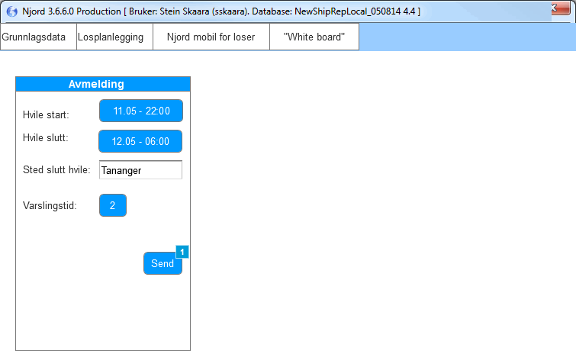

* + 1. Widget Table

| Footnote | Interactions |
| --- | --- |
| 1 | OnClick:  Case 1:  Open Avmeldinger in Current Window |

* 1. Dagens Njord mobil
     1. User Interface

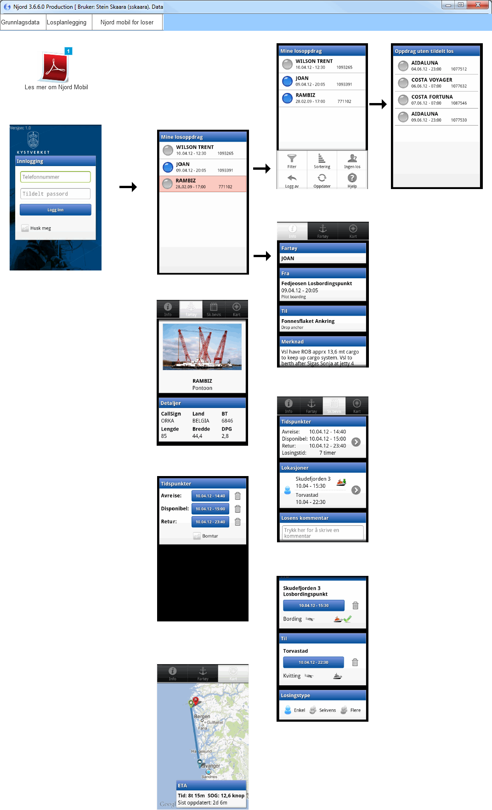

* + 1. Widget Table

| Footnote | Interactions |
| --- | --- |
| 1 | OnClick:  Case 1:  Open http://shiprep.no/njordmobil/NjordMobilBrukerdokumentasjon.pdf in Parent Frame |

* 1. Grafisk lostildeling - med høyreklikksmeny på oppdraget øverst

OnPageLoad:  
 Case 1:  
 Hide LosoppdragsContexMenyGrafisk_Oppdrag  
 Hide Høyreklikk-OppdragLos

* + 1. User Interface

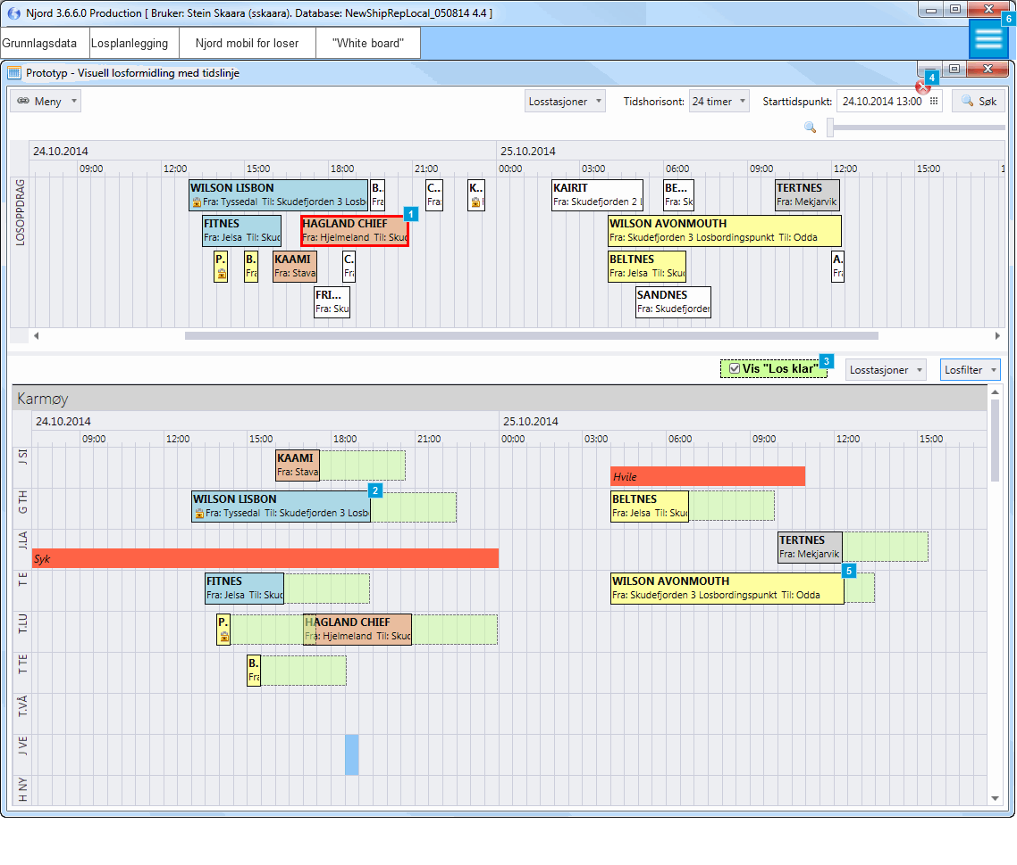

* + 1. Widget Table

| Footnote | Name | Interactions | Description |
| --- | --- | --- | --- |
| 1 |  | OnClick:  Case 1:  Set LosoppdragsContexMenyGrafisk_Oppdrag to State1  Show LosoppdragsContexMenyGrafisk_Oppdrag  Show ContextMenyØverstCloseWindow | Klikk på dette oppdraget for å få vist høyreklikksmenyen |
| 2 |  | OnClick:  Case 1:  Set Høyreklikk-OppdragLos to State1 show if hidden | Klikk på dette oppdraget for å få vist høyreklikksmenyen |
| 3 |  | OnCheckedChange:  Case 1:  Toggle LosKlarVisualiering | Klikk for å veksle visning/skjule "Los klar" markering |
| 4 | ContextMenyØverstCloseWindow | OnClick:  Case 1:  Hide This  Hide LosoppdragsContexMenyGrafisk_Oppdrag |  |
| 5 |  |  | SENARIO: Dersom et oppdrag med tildelt los flyttes til en annen los, vil status for ny los automatisk settes til "Tentativt tildelt (ikke synlig for los)"  ER DET OK AT FØRSTE LOS FÅR EN KANSELLERINGS-SMS? |
| 6 |  |  | Vis gjesteloser øverst i den grafiske tildelingen for den losstsjonen der hans oppdrag slutter.  Denne losen kan kanskje benyttes til en returlosing istedenfor å bli sendt hjem med fly. Sparer kostnader.  Når losformidler drar et oppdrag over losene, kan kompatibilitet vise enten før drop, eller etter drop, med warning slik som i dagens formidlingsfane dersom losen ikke er 100% kompatibel. |

* + 1. LosKlarVisualiering
       1. State1
       2. User Interface

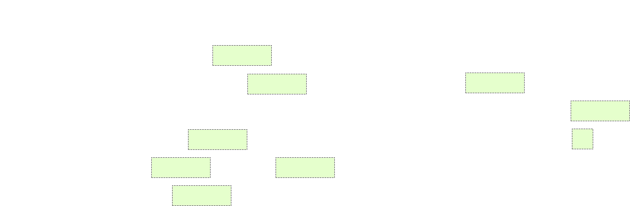

* + 1. Høyreklikk-OppdragLos
       1. State1
       2. User Interface

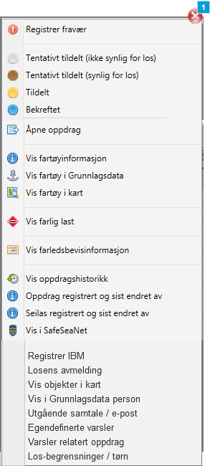

* + - 1. Widget Table

| Footnote | Interactions |
| --- | --- |
| 1 | OnClick:  Case 1:  Hide Høyreklikk-OppdragLos |

* + 1. LosoppdragsContexMenyGrafisk_Oppdrag
       1. State1
       2. User Interface

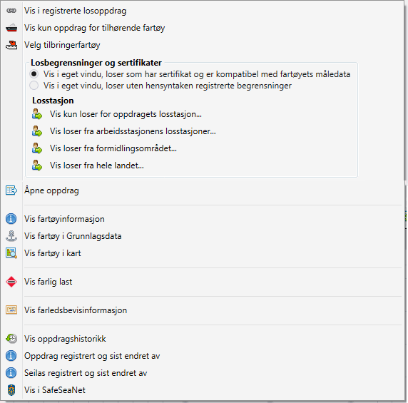

* 1. Registrerte losoppdrag med oppdragsdetaljer
     1. User Interface

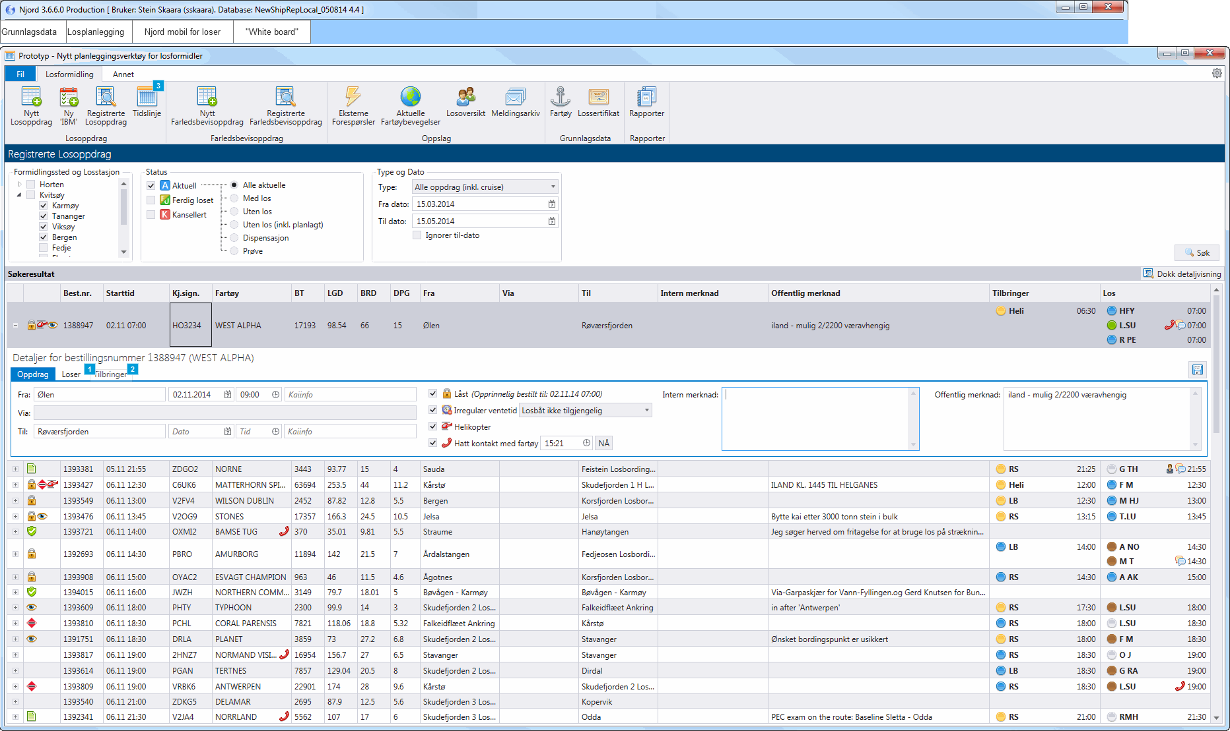

* + 1. Widget Table

| Footnote | Interactions | Description |
| --- | --- | --- |
| 1 | OnClick:  Case 1:  Open Registrerte losoppdrag med losdetaljer in Current Window | Klikk for å vise... |
| 2 | OnClick:  Case 1:  Open Registrerte losoppdrag med tilbringerdetaljer in Current Window | Klikk for å vise... |
| 3 | OnClick:  Case 1:  Open Grafisk lostildeling - med høyreklikksmeny på oppdraget øverst in Current Window | Klikk for å vise... |

* 1. Registrerte losoppdrag med losdetaljer
     1. User Interface

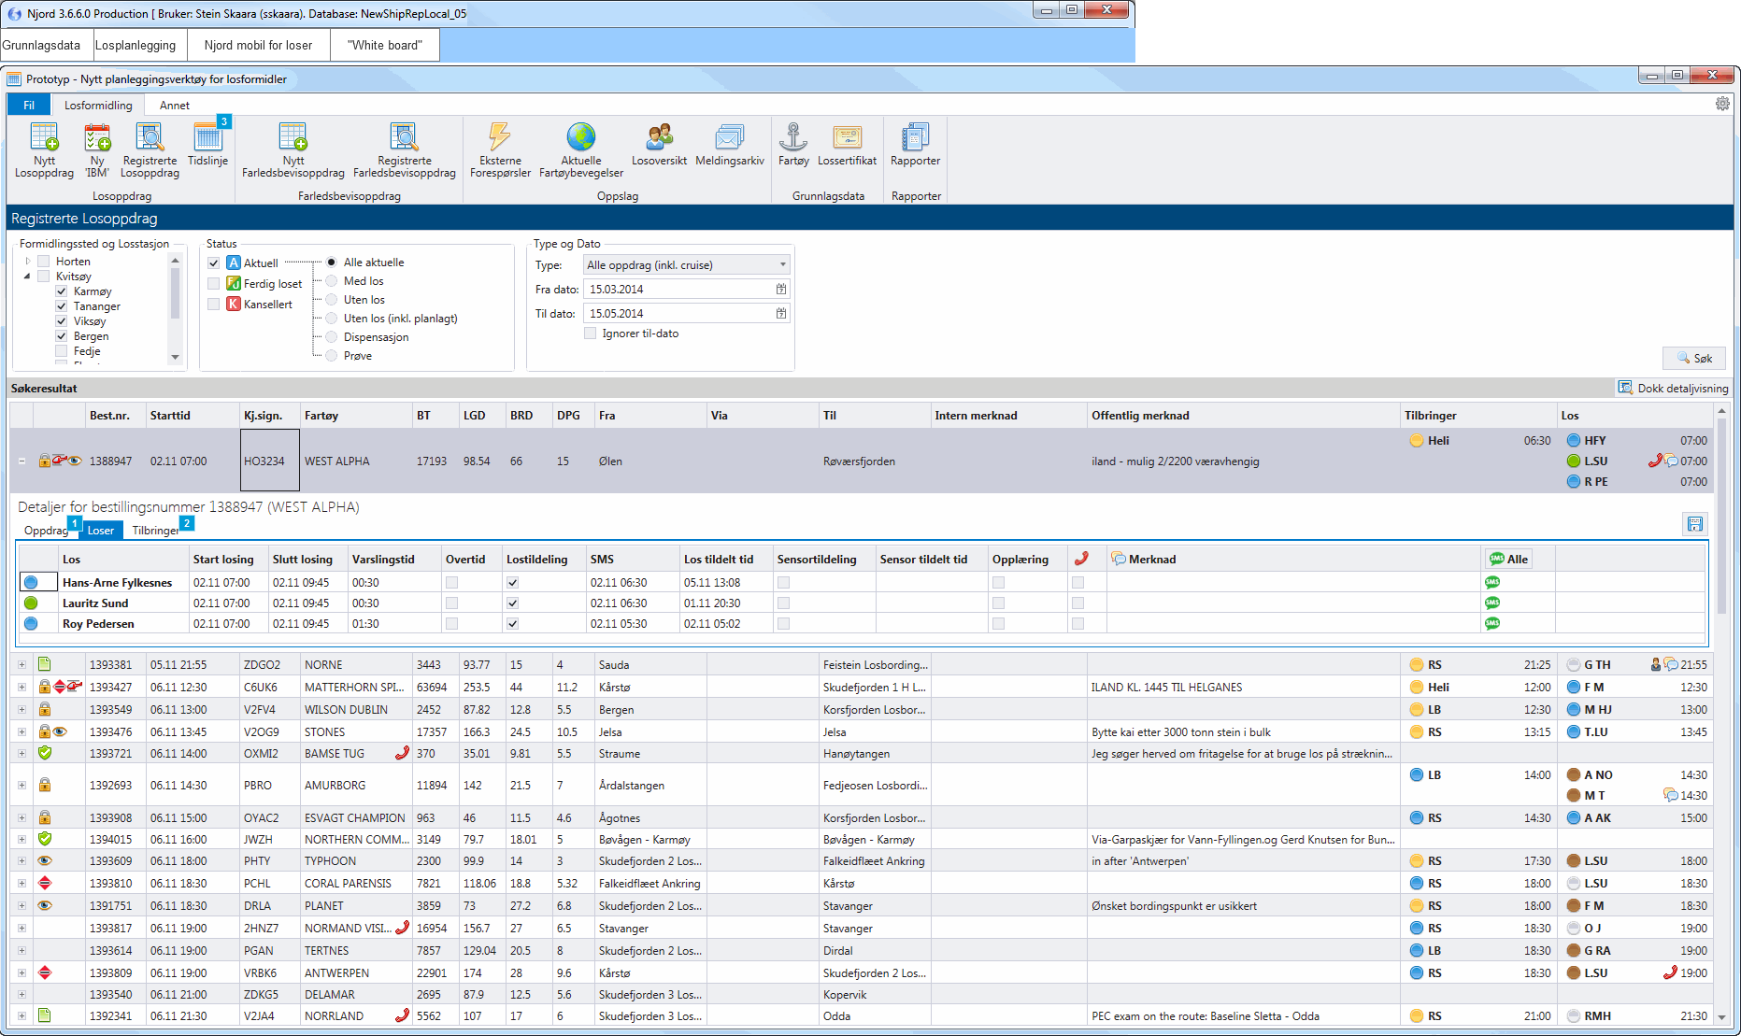

* + 1. Widget Table

| Footnote | Interactions | Description |
| --- | --- | --- |
| 1 | OnClick:  Case 1:  Open Registrerte losoppdrag med oppdragsdetaljer in Current Window | Klikk for å vise... |
| 2 | OnClick:  Case 1:  Open Registrerte losoppdrag med tilbringerdetaljer in Current Window | Klikk for å vise... |
| 3 | OnClick:  Case 1:  Open Grafisk lostildeling - med høyreklikksmeny på oppdraget øverst in Current Window | Klikk for å vise... |

* 1. Registrerte losoppdrag med tilbringerdetaljer
     1. User Interface

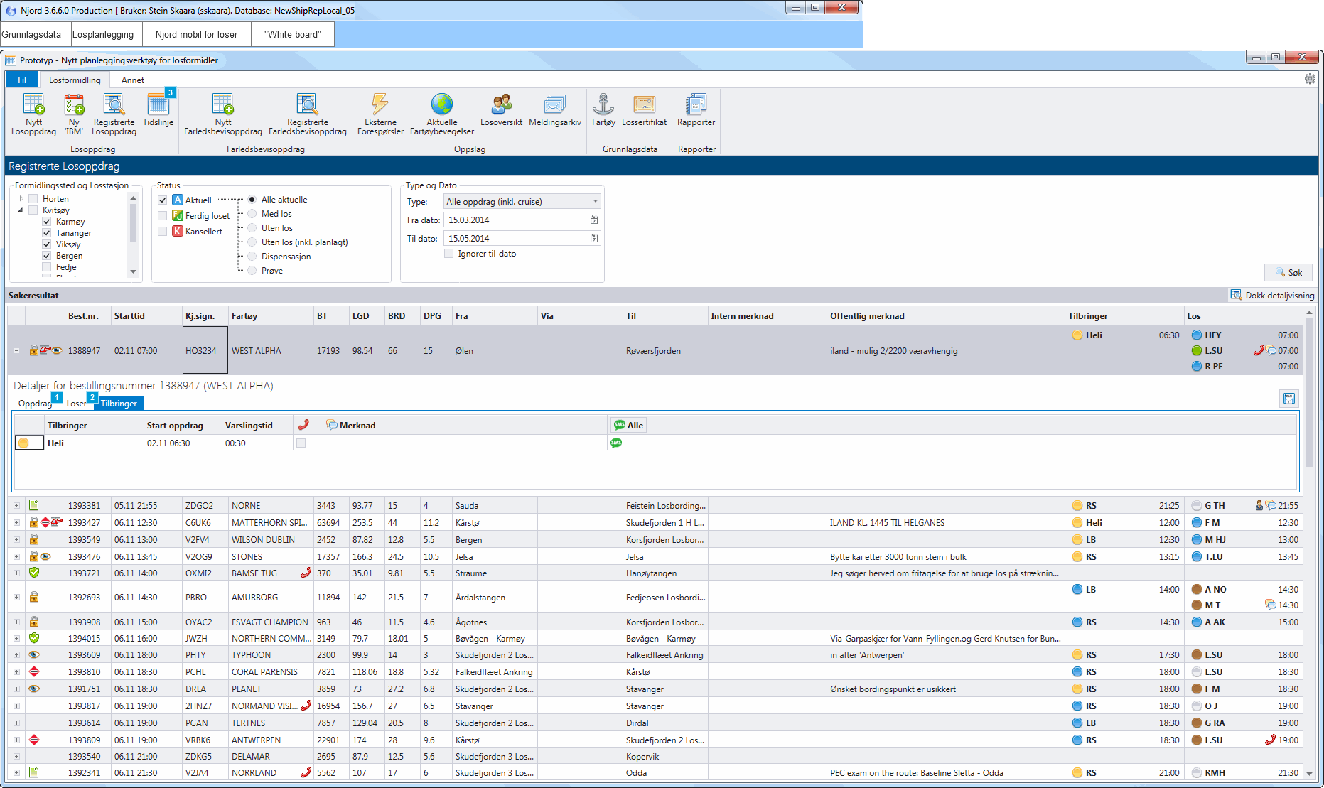

* + 1. Widget Table

| Footnote | Interactions | Description |
| --- | --- | --- |
| 1 | OnClick:  Case 1:  Open Registrerte losoppdrag med oppdragsdetaljer in Current Window | Klikk for å vise... |
| 2 | OnClick:  Case 1:  Open Registrerte losoppdrag med losdetaljer in Current Window | Klikk for å vise... |
| 3 | OnClick:  Case 1:  Open Grafisk lostildeling - med høyreklikksmeny på oppdraget øverst in Current Window | Klikk for å vise... |

* 1. Aktuelle fartøybevegelser
     1. User Interface

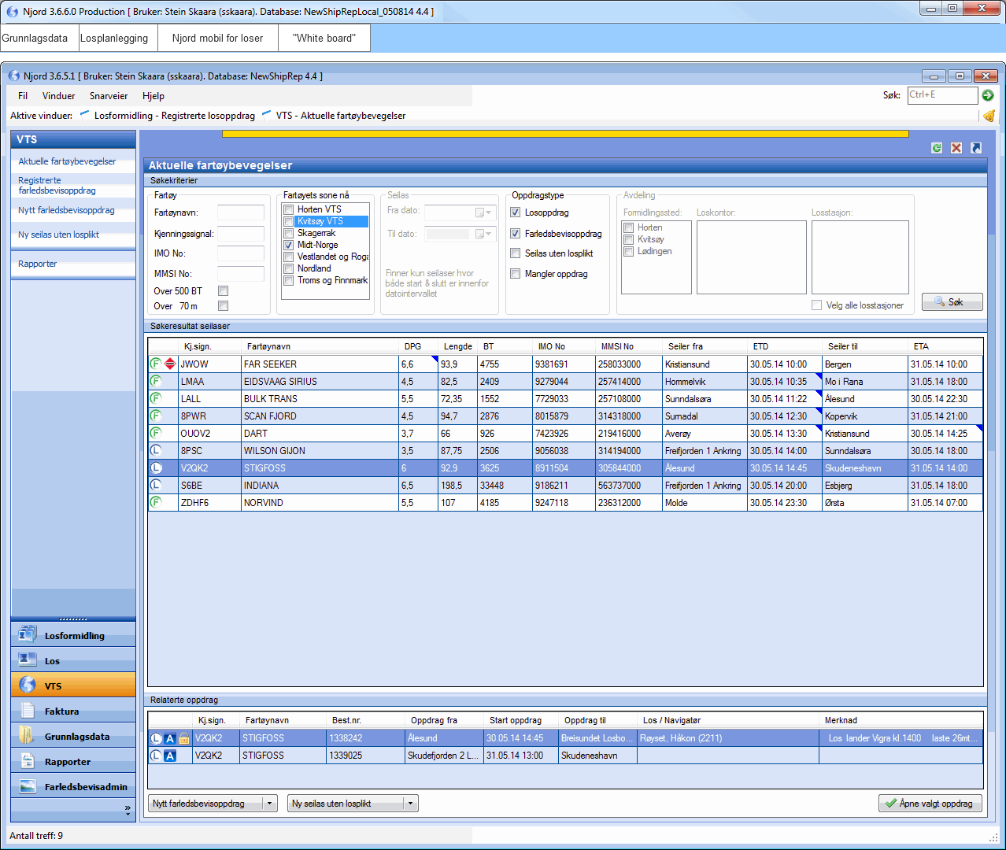

* 1. Losoppdragsfane med 1920x1200 ramme
     1. User Interface

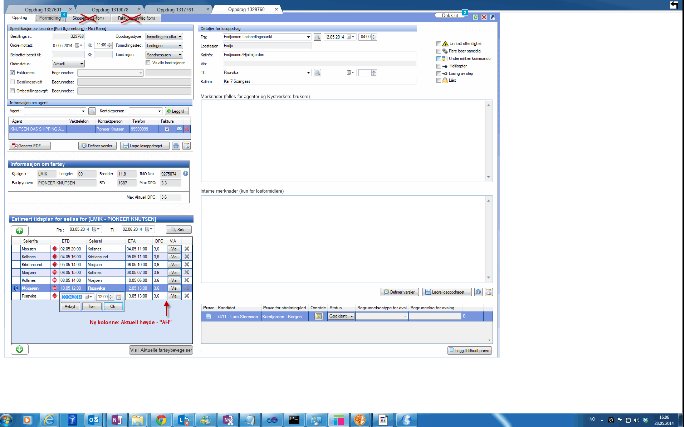

* + 1. Widget Table

| Footnote | Interactions |
| --- | --- |
| 1 | OnClick:  Case 1:  Open Formidlingsfane in Current Window |
| 2 | OnClick:  Case 1:  Open Losoppdragsfane in Current Window |

* 1. Formidlingsfane
     1. User Interface

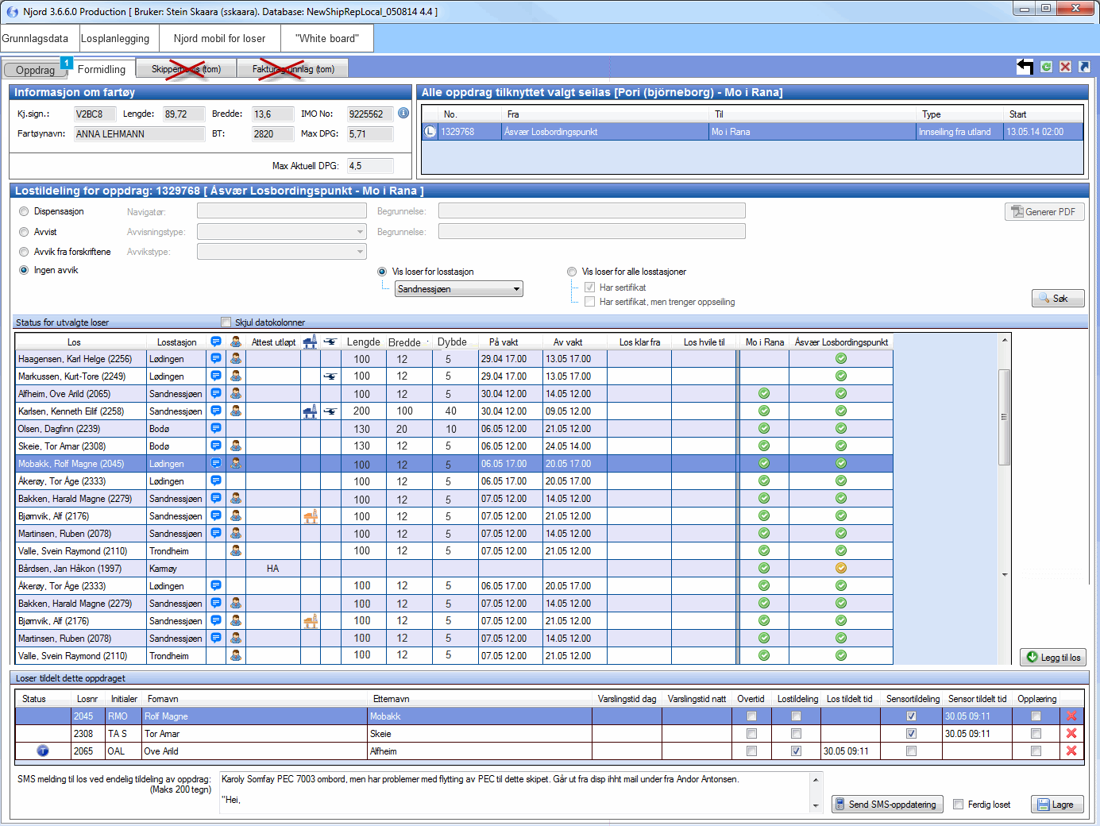

* + 1. Widget Table

| Footnote | Interactions |
| --- | --- |
| 1 | OnClick:  Case 1:  Open Losoppdragsfane in Current Window |

* 1. Losoppdragsfane
     1. User Interface

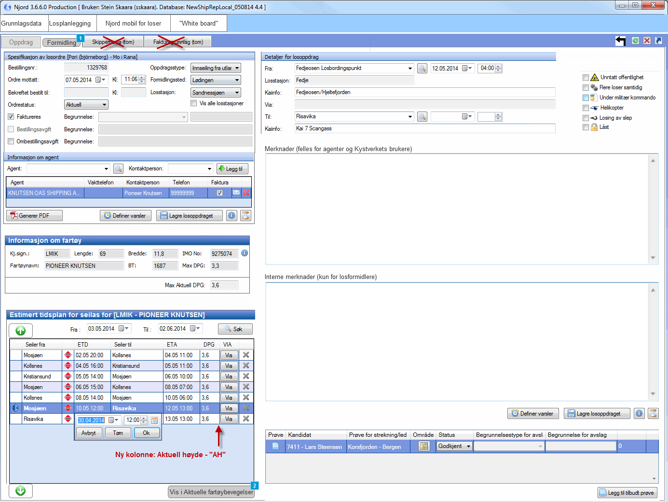

* + 1. Widget Table

| Footnote | Interactions |
| --- | --- |
| 1 | OnClick:  Case 1:  Open Formidlingsfane in Current Window |
| 2 | OnClick:  Case 1:  Open Aktuelle fartøybevegelser in Current Window |

* 1. Samlet oppdragsinfo
     1. User Interface

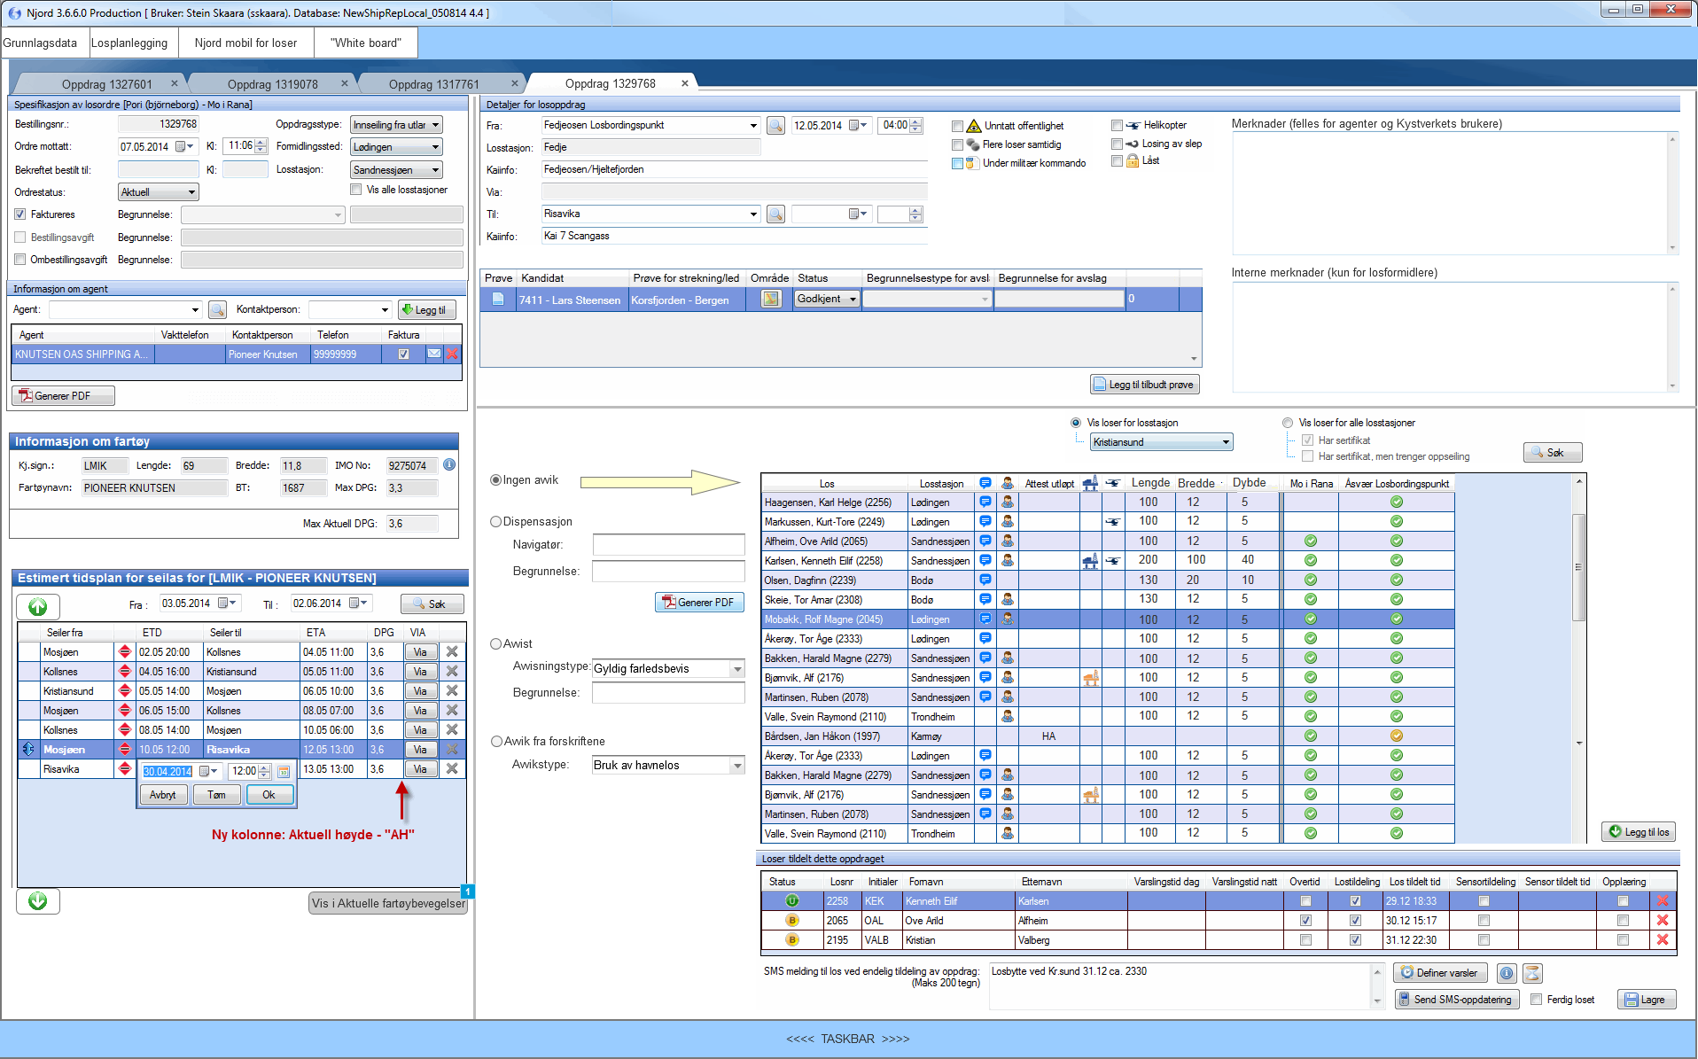

* + 1. Widget Table

| Footnote | Interactions |
| --- | --- |
| 1 | OnClick:  Case 1:  Open Aktuelle fartøybevegelser in Current Window |

* 1. Synk av losens begrensninger
     1. User Interface

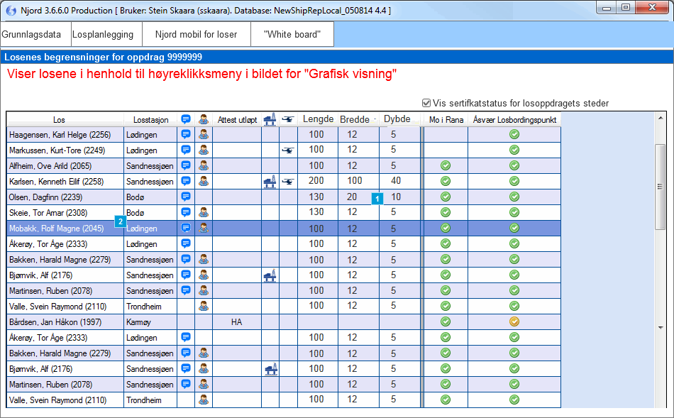

* + 1. Widget Table

| Footnote | Name | Interactions | Description |
| --- | --- | --- | --- |
| 1 | DynamicPanelContextMenuLos | OnLoad:  Case 1:  Hide DynamicPanelContextMenuLos |  |
| 2 |  | OnClick:  Case 1:  Set DynamicPanelContextMenuLos to State1 show if hidden | Klikk for å vise høyreklikksmeny |

* + 1. DynamicPanelContextMenuLos
       1. State1
       2. User Interface

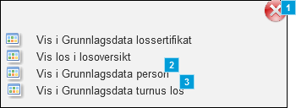

* + - 1. Widget Table

| Footnote | Name | Interactions | Description |
| --- | --- | --- | --- |
| 1 |  | OnClick:  Case 1:  Hide DynamicPanelContextMenuLos |  |
| 2 | m_Avmelding på vegne av los | OnClick:  Case 1:  Open Person in Current Window | Aktivt menyvalg |
| 3 | m_Vis objekter i kart | OnClick:  Case 1:  Open Turnus los in Current Window | Aktivt menyvalg |

* 1. Ingen Bestiling Mottatt
     1. User Interface

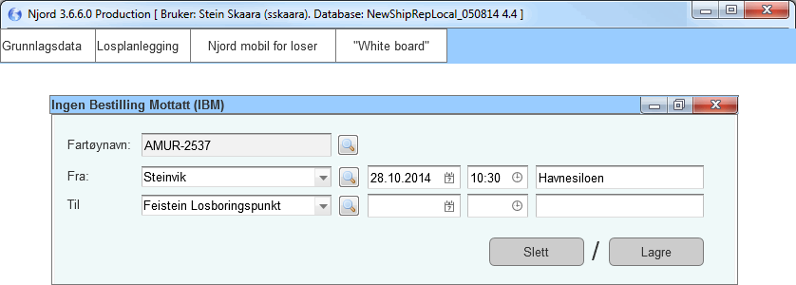

* 1. Eksterne forespørsler

OnPageLoad:  
 Case 1:  
 Show/Hide Widget

* + 1. User Interface

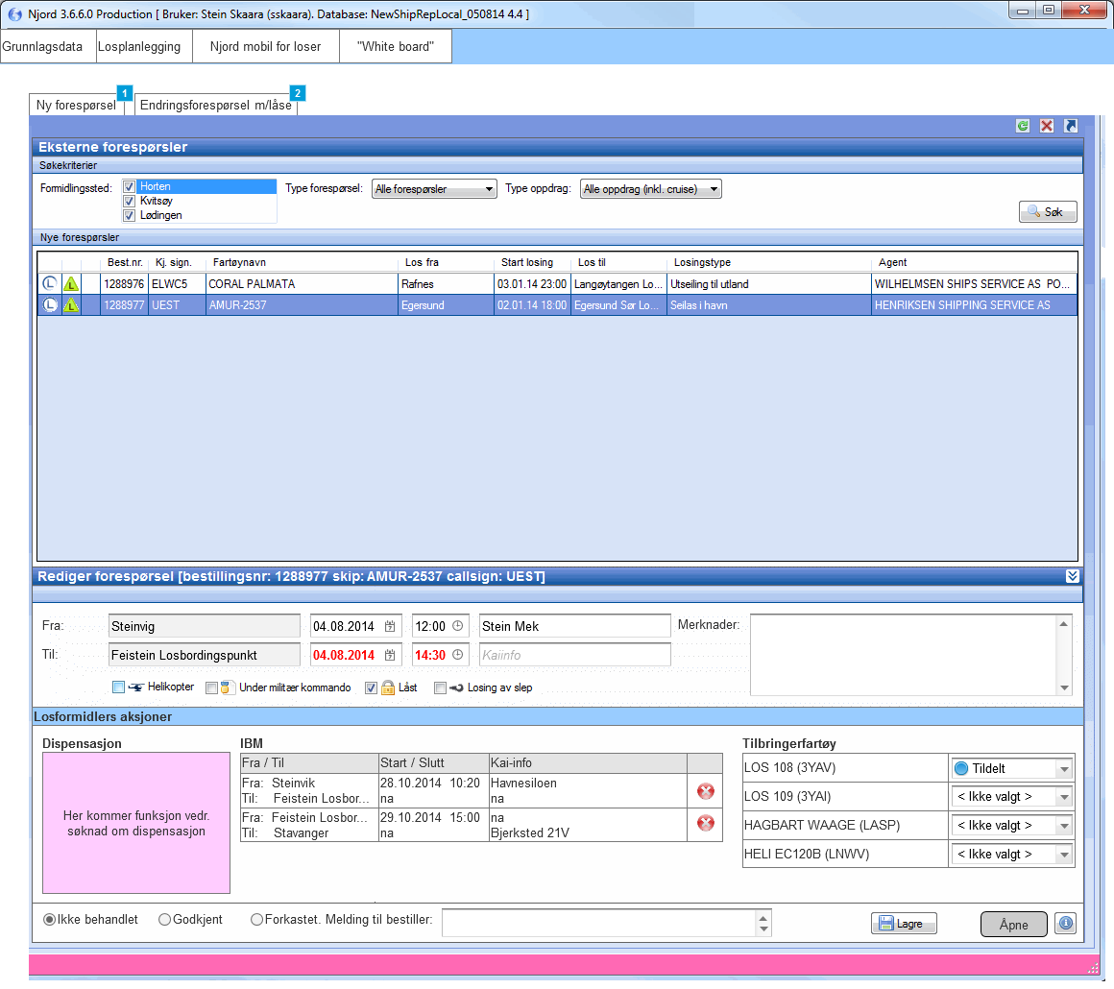

* + 1. Widget Table

| Footnote | Name | Interactions |
| --- | --- | --- |
| 1 | Ny forespørsel | OnClick:  Case 1:  Set Selected  Set Dyn Eksterne forespørsler to Ny losforespørsel show if hidden |
| 2 | Endringsforespørsel låse | OnClick:  Case 1:  Set Selected  Set Dyn Eksterne forespørsler to Endringsforespørsel - Låse |

* + 1. Dyn Eksterne forespørsler
       1. Ny losforespørsel
       2. User Interface

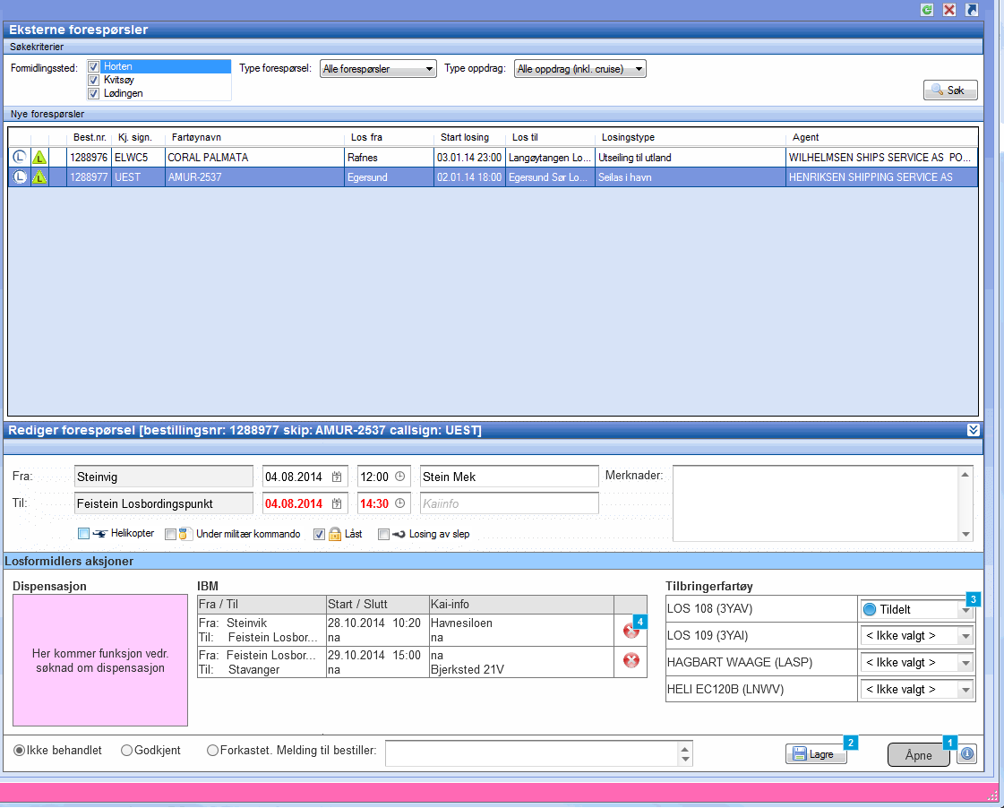

* + - 1. Widget Table

| Footnote | Interactions | Description |
| --- | --- | --- |
| 1 | OnClick:  Case 1:  Open Samlet oppdragsinfo in Current Window | Klikk for å åpne losoppdraget (alt i ett skjermbilde) |
| 2 |  | Når et nytt oppdrag eller en oppdragsendring godtas, vil "Registrerte losoppdrag" og skjermbildet "Grafisk lostildeling" automatisk bli oppdatert med å inkludere og oppdatere oppdraget.  Denne funksjonen forutsetter at disse skjermbildene har søkekriteriene satt opp slik at et ordinært "Søk" fra disse vil plukke opp oppdaget. F.eks at samme losstasjon er krysset av for som gjelder godkjent oppdrag. |
| 3 |  | Satt from "Tildelt" etter anvisning fra Grunnlagsdata Tilbringerfartøy der dette fartøyet er satt som default tildelt for Feistein losbordingspunkt |
| 4 |  | Fjern den IBM som samsvarer med denne forespørselen |

* + - 1. Endringsforespørsel - Låse
      2. User Interface

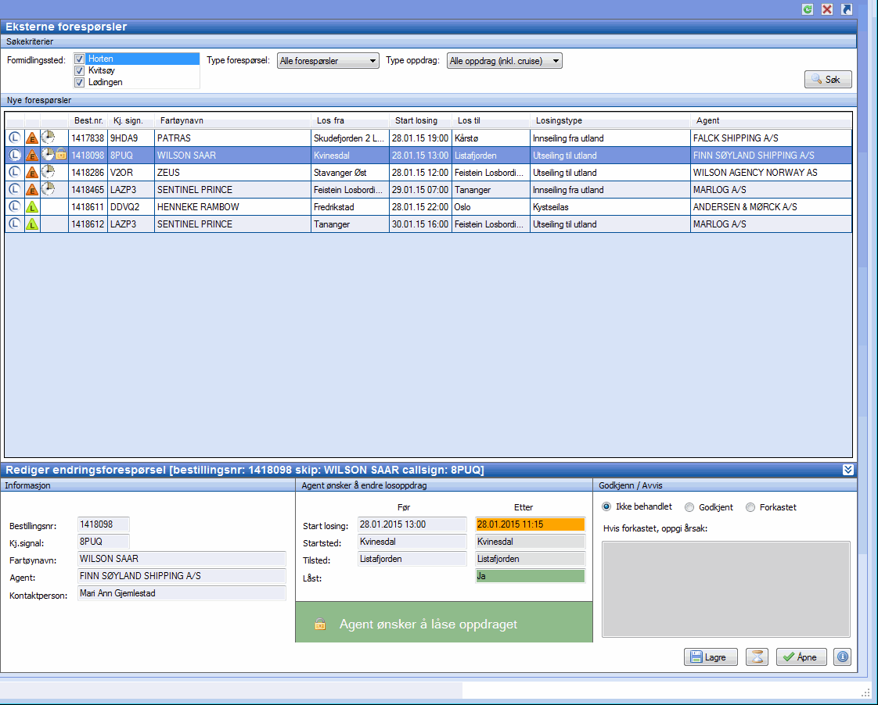

* 1. Person
     1. User Interface

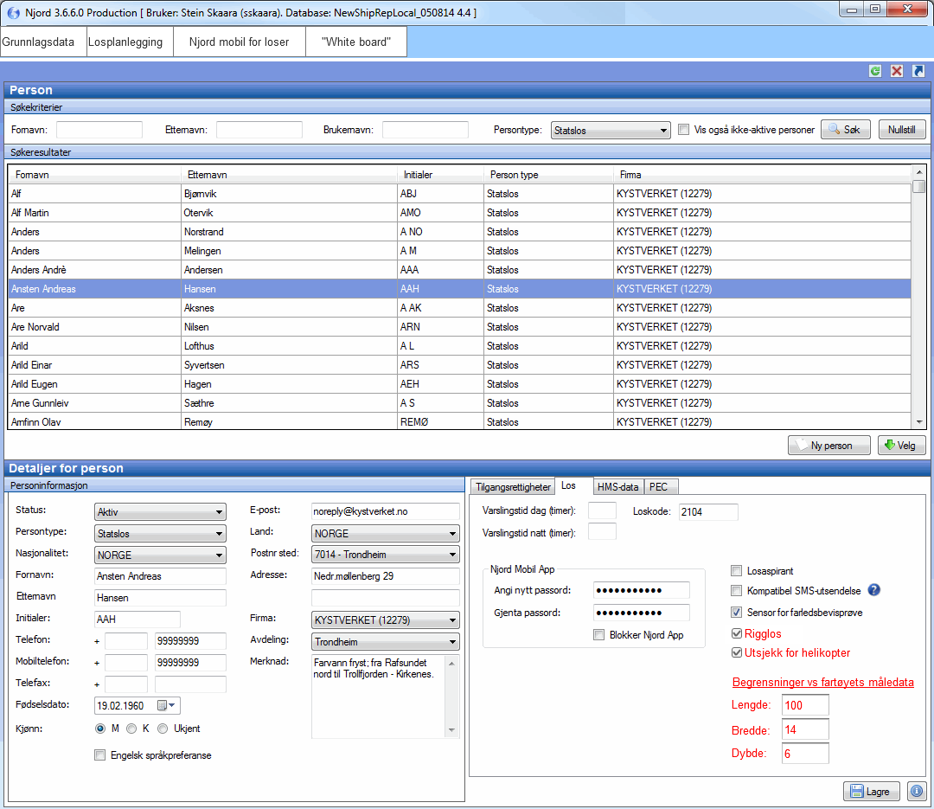

* 1. Fartøy
     1. User Interface

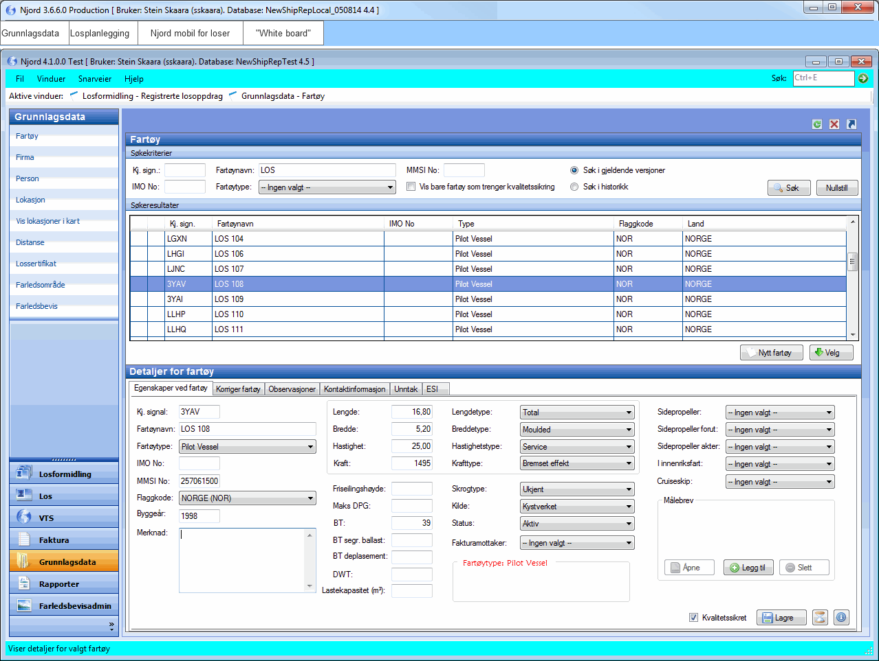

* 1. Turnus pr losstasjon

OnPageLoad:  
 Case 1:  
 Hide DynToolTipTemplate

* + 1. User Interface

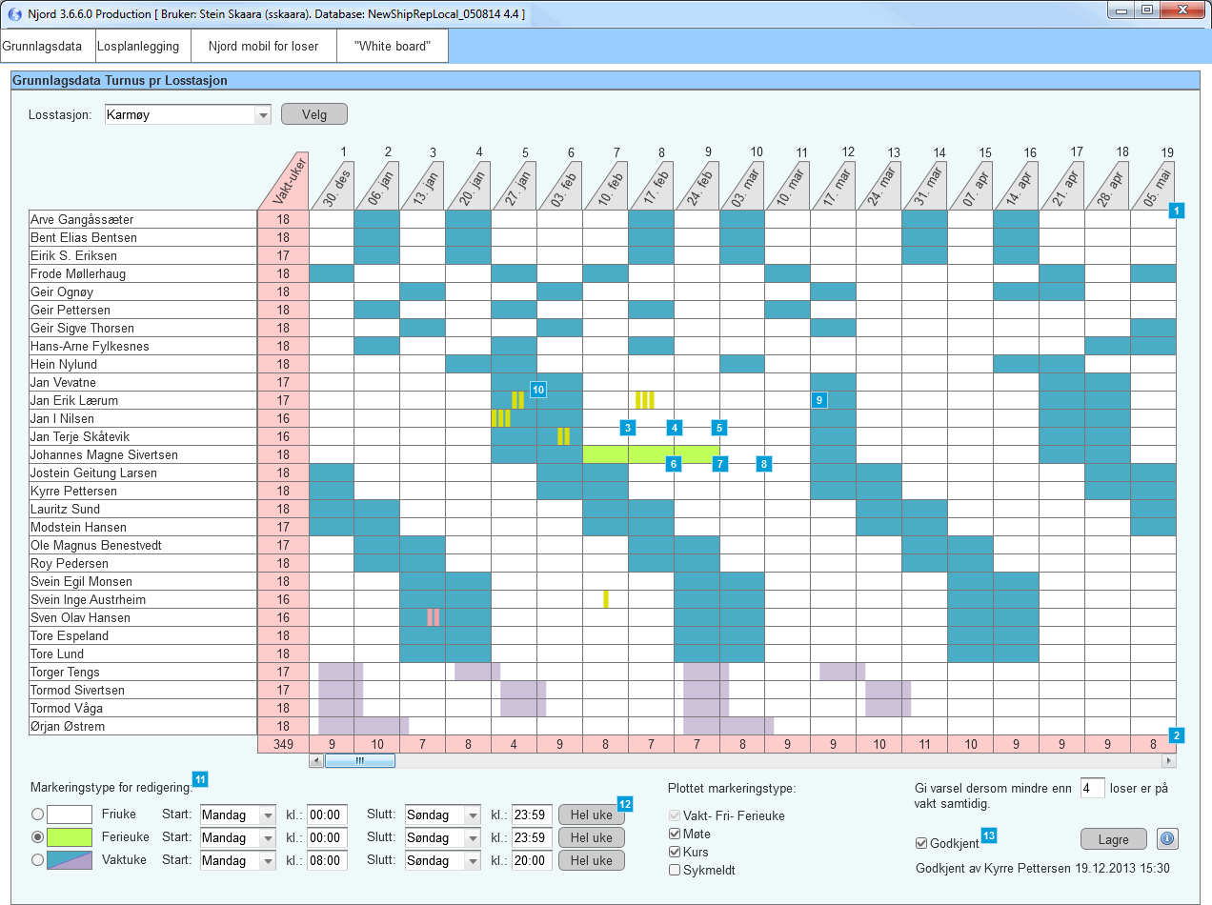

* + 1. Widget Table

| Footnote | Name | Interactions | Description |
| --- | --- | --- | --- |
| 1 | PilotRepeater | OnItemLoad:  Case 1:  Set text on PilotName equal to "[[Item.Column0]]"  Set text on Unidentified equal to "[[Item.StartDay]]"  Set 1 image to [[Item.Week1]]  Set 2 image to [[Item.Week2]]  Set 3 image to [[Item.Week3]]  Set 4 image to [[Item.Week4]]  Set 5 image to [[Item.Week5]]  Set 6 image to [[Item.Week6]]  Set 7 image to [[Item.Week7]]  Set 8 image to [[Item.Week8]]  Set 9 image to [[Item.Week9]]  Set 10 image to [[Item.Week10]]  Set 11 image to [[Item.Week11]]  Set 12 image to [[Item.Week12]]  Set 13 image to [[Item.Week13]]  Set 14 image to [[Item.Week14]]  Set 15 image to [[Item.Week15]]  Set 16 image to [[Item.Week16]]  Set 17 image to [[Item.Week17]]  Set 18 image to [[Item.Week18]]  Set 19 image to [[Item.Week19]]  Set text on SumWeeks equal to "[[Item.WeeksOnDuty]]" |  |
| 2 | PilotTOTALRepeater | OnItemLoad:  Case 1:  Set text on YearSum equal to "[[Item.YearSum]]"  Set text on 1 equal to "[[Item.Week1]]"  Set text on 2 equal to "[[Item.Week2]]"  Set text on 3 equal to "[[Item.Week3]]"  Set text on 4 equal to "[[Item.Week4]]"  Set text on 5 equal to "[[Item.Week5]]"  Set text on 6 equal to "[[Item.Week6]]"  Set text on 7 equal to "[[Item.Week7]]"  Set text on 8 equal to "[[Item.Week8]]"  Set text on 9 equal to "[[Item.Week9]]"  Set text on 10 equal to "[[Item.Week10]]"  Set text on 11 equal to "[[Item.Week11]]"  Set text on 12 equal to "[[Item.Week12]]"  Set text on 13 equal to "[[Item.Week13]]"  Set text on 14 equal to "[[Item.Week14]]"  Set text on 15 equal to "[[Item.Week15]]"  Set text on 16 equal to "[[Item.Week16]]"  Set text on 17 equal to "[[Item.Week17]]"  Set text on 18 equal to "[[Item.Week18]]"  Set text on 19 equal to "[[Item.Week19]]" |  |
| 3 | Dyn_Ferie7Skåtevik | OnClick:  Case 1:  Set Dyn_Ferie7Skåtevik to State2 show if hidden | Her kan du klikke på uke 7,8 og 9 for å sette Skåtevik "På vakt" |
| 4 | Dyn_Ferie8Skåtevik | OnClick:  Case 1:  Set Dyn_Ferie8Skåtevik to State2 show if hidden |  |
| 5 | Dyn_Ferie8Skåtevik | OnClick:  Case 1:  Set Dyn_Ferie8Skåtevik to State2 show if hidden |  |
| 6 | Dyn_Ferie7Larsen | OnClick:  Case 1:  Set Dyn_Ferie7Larsen to State2 show if hidden | Her kan du klikke på uke 7,8 og 9 for å sette "Ferie" Larsen |
| 7 | Dyn_Ferie8Larsen | OnClick:  Case 1:  Set Dyn_Ferie8Larsen to State2 show if hidden |  |
| 8 | Dyn_Ferie8Larsen | OnClick:  Case 1:  Set Dyn_Ferie8Larsen to State2 show if hidden |  |
| 9 | DynToolTipTemplate | OnClick:  Case 1:  Hide DynToolTipTemplate |  |
| 10 | DynToolTipTemplateTrigger | OnClick:  Case 1:  Open Turnus los Week in Current Window OnMouseEnter:  Case 1:  Set DynToolTipTemplate to State1 show if hidden OnMouseOut:  Case 1:  Hide DynToolTipTemplate | Tooltip viser et mini-bilde av registrerte "appointments" for aktuell uke.  Med dobbelklikk på denne uke (cellen), åpnes det opp vinduet "Grunnlagsdata Losens Tilgjengelighet" for redigering. |
| 11 |  |  | Velg aktiv "markør", det vil si hvilken farge en celle i matrisen skal få når du klikke i den og tilhørende type blir lagret.  For valgt markeringstype, må en angi dag/klokkeslett for når uka starter og slutter. En uke som ikke starter på mandager vil få en annen farge enn ukene som starter på mandager. |
| 12 |  |  | Klikker en på knappen, vil uken starte på mandag 00:00 og slutte søndag 23:59 |
| 13 |  |  | En egen rettighet må tildeles den brukeren som skal få lov å krysse av for "Godkjent" (losstasjonens tillitsvalgt).  I en utvidet løsning, kan en "Klar for godkjenning" avkryssingsboks vises, som når krysses på, sender en e-post til den/de brukerne som har denne rettigheten som en "notification". |

* + 1. Dyn_Ferie7Skåtevik
       1. State1
       2. User Interface



* + - 1. State2
      2. User Interface



* + 1. Dyn_Ferie8Skåtevik
       1. State1
       2. User Interface



* + - 1. State2
      2. User Interface



* + 1. Dyn_Ferie8Skåtevik
       1. State1
       2. User Interface



* + - 1. State2
      2. User Interface



* + 1. Dyn_Ferie7Larsen
       1. State1
       2. User Interface



* + - 1. State2
      2. User Interface



* + 1. Dyn_Ferie8Larsen
       1. State1
       2. User Interface



* + - 1. State2
      2. User Interface



* + 1. Dyn_Ferie8Larsen
       1. State1
       2. User Interface



* + - 1. State2
      2. User Interface



* + 1. DynToolTipTemplate
       1. State1
       2. User Interface

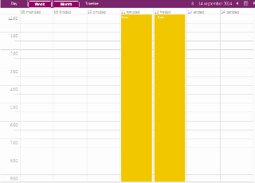

* + 1. PilotRepeater
       1. User Interface



* + 1. PilotTOTALRepeater
       1. User Interface



* 1. Turnus los

OnPageLoad:  
 Case 1:  
 Hide Overlay av Dyn Registrer tilgjenglighet

* + 1. User Interface

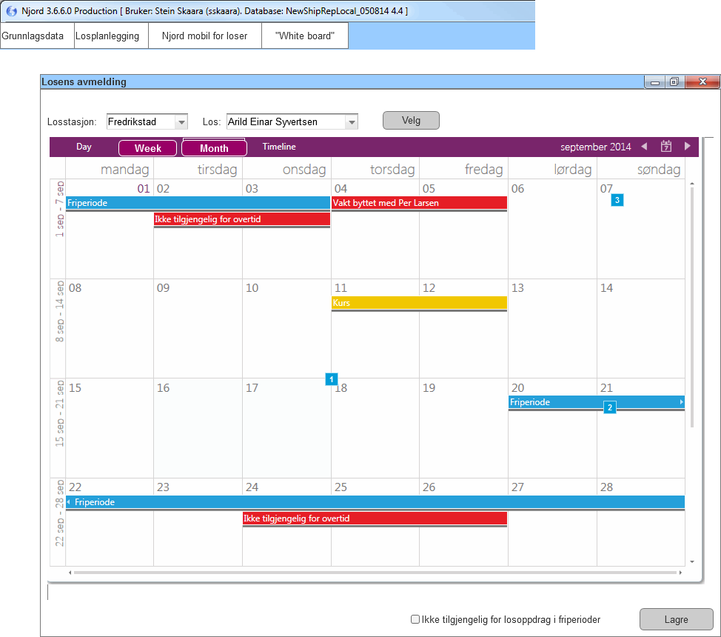

* + 1. Widget Table

| Footnote | Name | Interactions | Description |
| --- | --- | --- | --- |
| 1 | Dyn Select Two Hours | OnClick:  Case 1:  Set Overlay av Dyn Registrer tilgjenglighet to State1 show if hidden OnMouseEnter:  Case 1:  Set Dyn Select Two Hours to State2 show if hidden OnMouseOut:  Case 1:  Set Dyn Select Two Hours to State3 show if hidden | Link er lagt på kl 16 - 17 for popup vindu med definering av ikke-tilgjengelig |
| 2 |  | OnClick:  Case 1:  Hide Overlay av Dyn Registrer tilgjenglighet |  |
| 3 |  | OnClick:  Case 1:  Hide Overlay av Dyn Registrer tilgjenglighet |  |

* + 1. Dyn Turnus Los
       1. State1
       2. User Interface

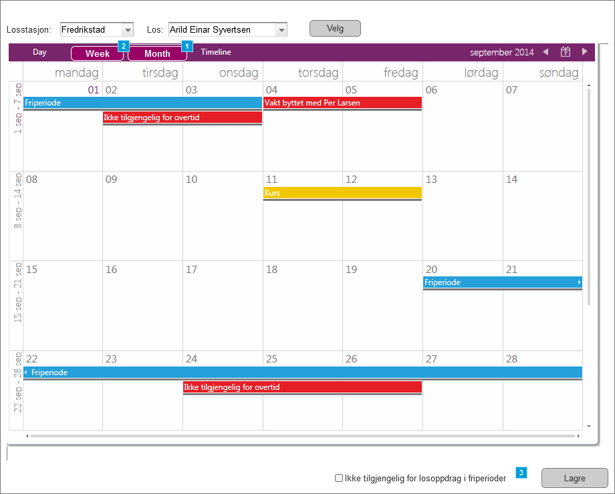

* + - 1. Widget Table

| Footnote | Interactions | Description |
| --- | --- | --- |
| 1 | OnClick:  Case 1:  Set is selected of (Dynamic Panel) equal to "true"  Set (Dynamic Panel) to State1  Set Dyn Select Two Hours to State1 show if hidden |  |
| 2 | OnClick:  Case 1:  Set Selected  Set (Dynamic Panel) to State2  Hide Dyn Select Two Hours |  |
| 3 |  | Her krysses det av dersom losen aldri vil ta oppdrag uten oppsatt vaktperiode. Dette for å slippe å markere alle friperioder i kalendefunksjonen med "Ikke tilgjengelig for overtid" |

* + 1. Unnamed
       1. State1
       2. User Interface

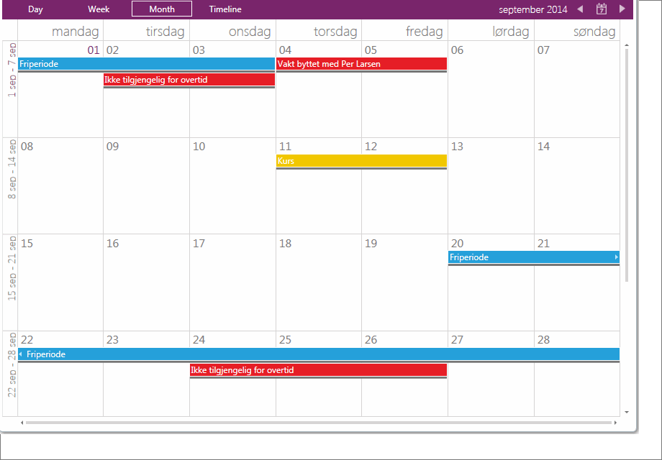

* + - 1. State2
      2. User Interface

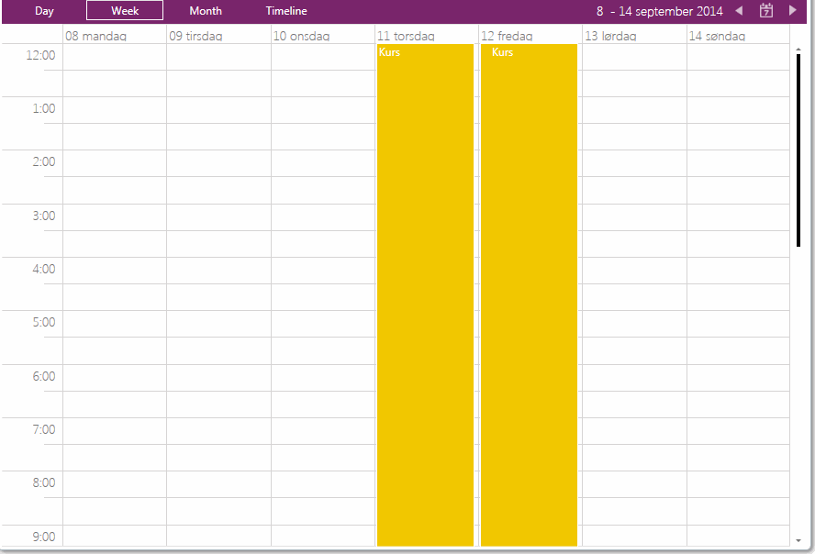

* + 1. Dyn Select Two Hours
       1. State1
       2. User Interface



* + - 1. State2
      2. User Interface



* + - 1. State3
      2. User Interface



* + 1. Overlay av Dyn Registrer tilgjenglighet
       1. State1
       2. User Interface

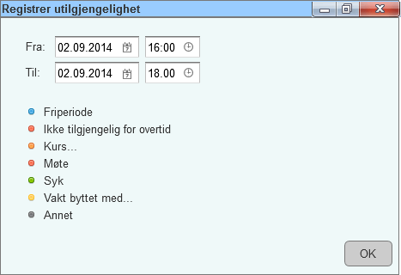

* 1. Turnus los Week

OnPageLoad:  
 Case 1:  
 Hide Overlay av Dyn Registrer tilgjenglighet

* + 1. User Interface

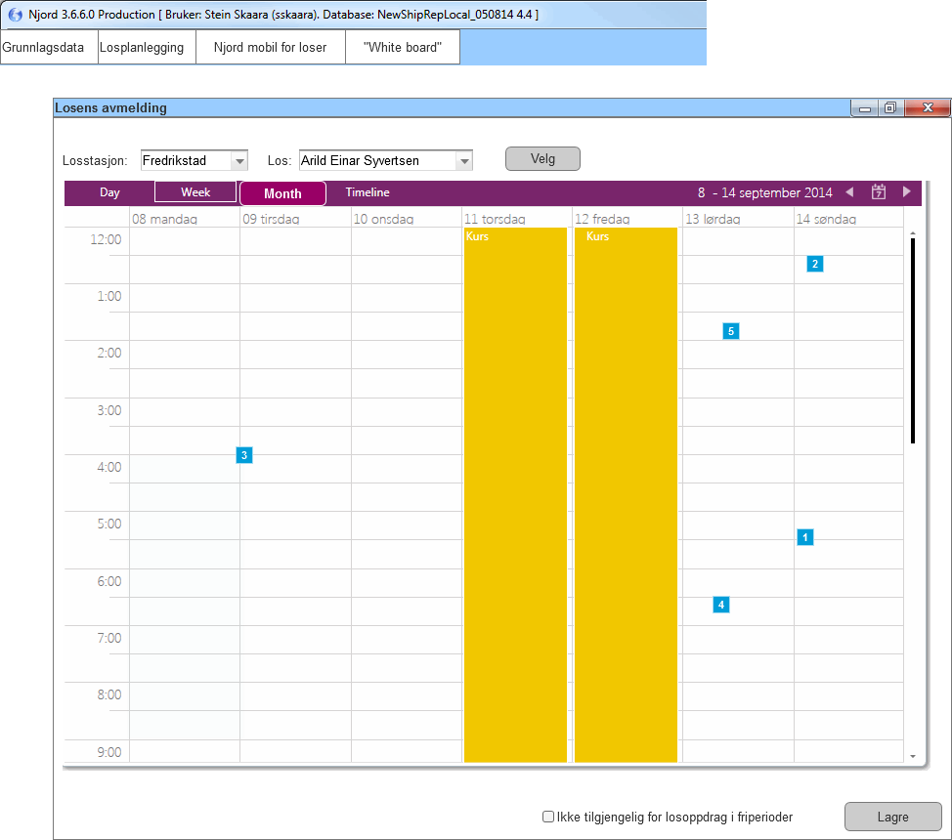

* + 1. Widget Table

| Footnote | Name | Interactions | Description |
| --- | --- | --- | --- |
| 1 |  | OnClick:  Case 1:  Show/Hide Widget |  |
| 2 |  | OnClick:  Case 1:  Show/Hide Widget |  |
| 3 | Dyn Select Two Hours | OnClick:  Case 1:  Set Overlay av Dyn Registrer tilgjenglighet to State1 show if hidden OnMouseEnter:  Case 1:  Set Dyn Select Two Hours to State2 show if hidden OnMouseOut:  Case 1:  Set Dyn Select Two Hours to State3 | Link er lagt på kl 04 - 09 for popup vindu med definering av ikke-tilgjengelig |
| 4 |  | OnClick:  Case 1:  Hide Overlay av Dyn Registrer tilgjenglighet |  |
| 5 |  | OnClick:  Case 1:  Hide Overlay av Dyn Registrer tilgjenglighet |  |

* + 1. Dyn Turnus Los
       1. State1
       2. User Interface

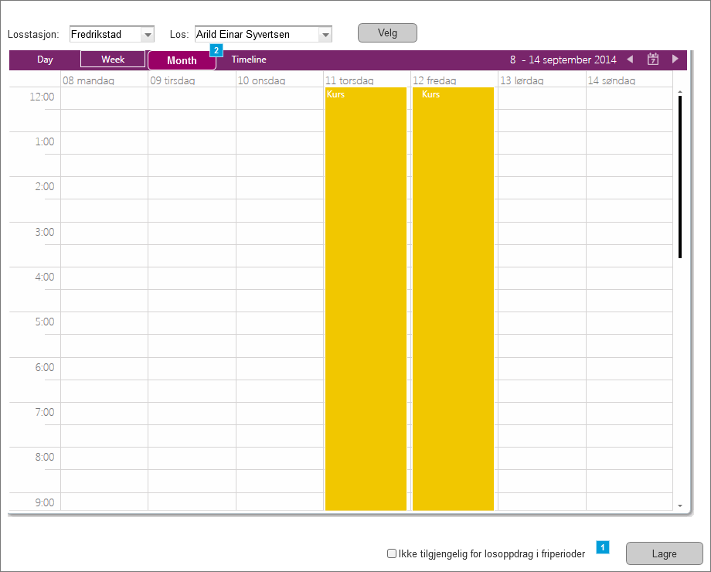

* + - 1. Widget Table

| Footnote | Interactions | Description |
| --- | --- | --- |
| 1 |  | Her krysses det av dersom losen aldri vil ta oppdrag uten oppsatt vaktperiode. Dette for å slippe å markere alle friperioder i kalendefunksjonen med "Ikke tilgjengelig for overtid" |
| 2 | OnClick:  Case 1:  Open Turnus los in Current Window |  |

* + 1. Unnamed
       1. State2
       2. User Interface



* + 1. Dyn Select Two Hours
       1. State1
       2. User Interface



* + - 1. State2
      2. User Interface



* + - 1. State3
      2. User Interface



* + 1. Overlay av Dyn Registrer tilgjenglighet
       1. State1
       2. User Interface



* 1. Vis objekter i kart

OnPageLoad:  
 Case 1:  
 Show/Hide Widget  
 Hide KartInfo Skudefjorden 2  
 Hide KartInfo Skudefjorden 1  
 Hide KartInfo Feistein  
 Hide KartInfo Kvitsøy  
 Hide TableRowFocus

* + 1. User Interface

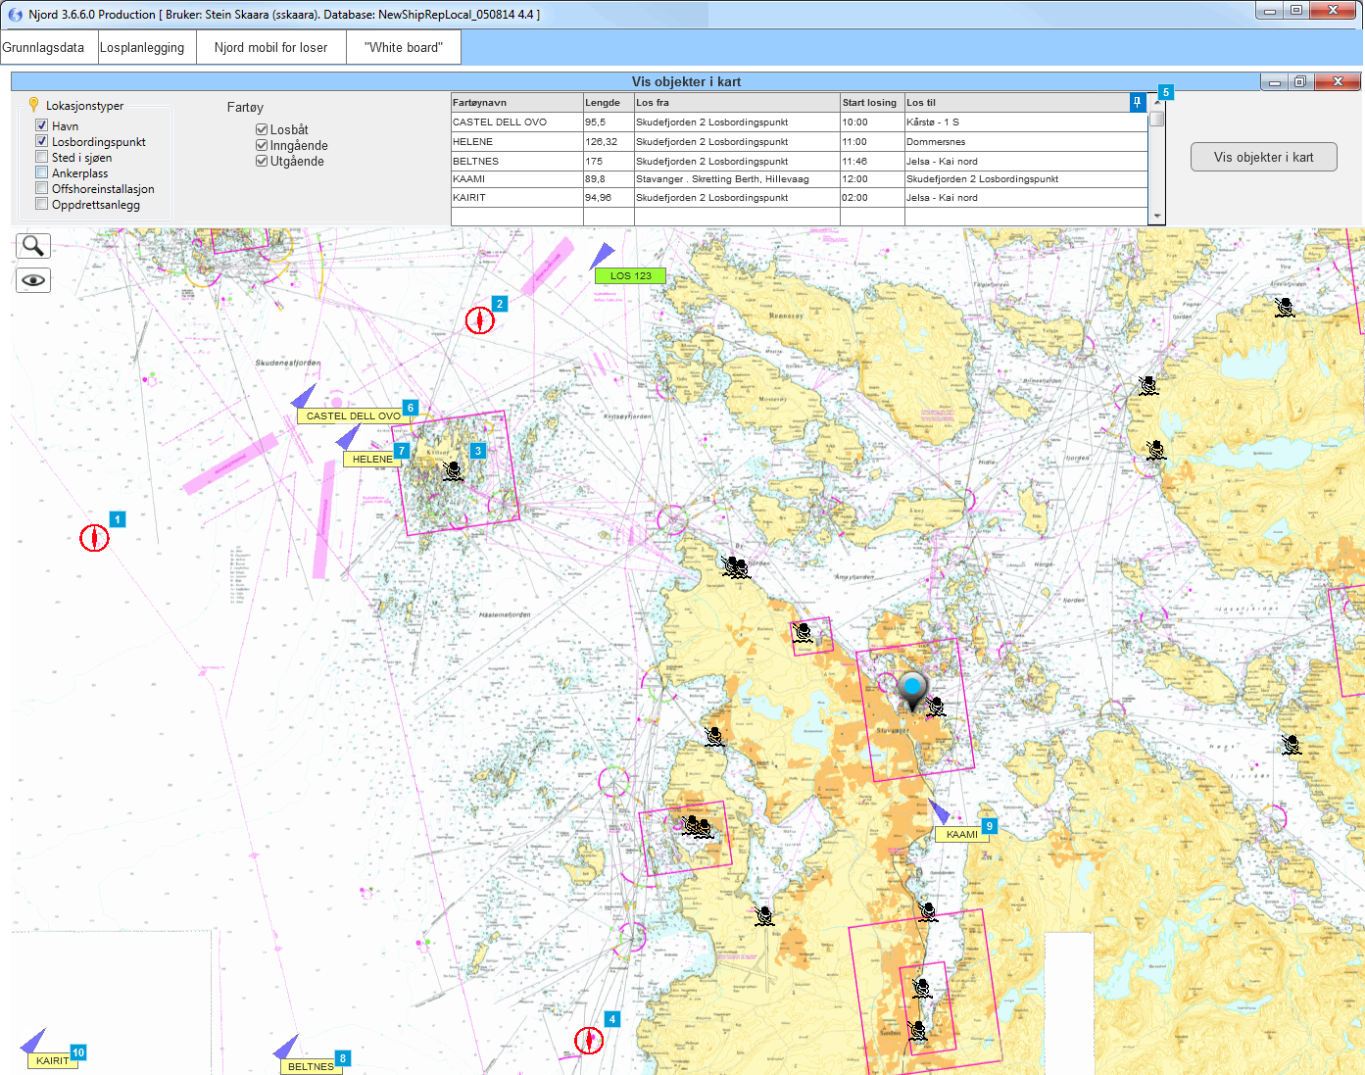

* + 1. Widget Table

| Footnote | Name | Interactions | Description |
| --- | --- | --- | --- |
| 1 | Rect Skudefjorden 1 | OnClick:  Case 1:  Show KartInfo Skudefjorden 1  Set KartInfo Skudefjorden 1 to State1 |  |
| 2 | Rect Skudefjorden 2 | OnClick:  Case 1:  Show KartInfo Skudefjorden 2 |  |
| 3 | Rect Kvitsøy | OnClick:  Case 1:  Show KartInfo Kvitsøy |  |
| 4 | Rect Feistein | OnClick:  Case 1:  Show KartInfo Feistein |  |
| 5 |  |  | Tabellen kan dokkes ut som et frittliggende vindu |
| 6 |  | OnClick:  Case 1:  Set TableRowFocus to State1 show if hidden |  |
| 7 |  | OnClick:  Case 1:  Set TableRowFocus to State2 show if hidden |  |
| 8 |  | OnClick:  Case 1:  Set TableRowFocus to State3 show if hidden |  |
| 9 |  | OnClick:  Case 1:  Set TableRowFocus to State4 show if hidden |  |
| 10 |  | OnClick:  Case 1:  Set TableRowFocus to State5 show if hidden |  |

* + 1. KartInfo Skudefjorden 2
       1. State1
       2. User Interface

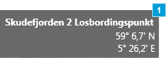

* + - 1. Widget Table

| Footnote | Interactions |
| --- | --- |
| 1 | OnClick:  Case 1:  Hide KartInfo Skudefjorden 2 |

* + 1. KartInfo Skudefjorden 1
       1. State1
       2. User Interface

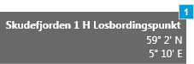

* + - 1. Widget Table

| Footnote | Interactions |
| --- | --- |
| 1 | OnClick:  Case 1:  Hide KartInfo Skudefjorden 1 |

* + 1. KartInfo Feistein
       1. State1
       2. User Interface

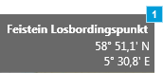

* + - 1. Widget Table

| Footnote | Interactions |
| --- | --- |
| 1 | OnClick:  Case 1:  Hide KartInfo Feistein |

* + 1. KartInfo Kvitsøy
       1. State1
       2. User Interface

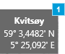

* + - 1. Widget Table

| Footnote | Interactions |
| --- | --- |
| 1 | OnClick:  Case 1:  Hide KartInfo Kvitsøy |

* + 1. TableRowFocus
       1. State1
       2. User Interface



* + - 1. State2
      2. User Interface



* + - 1. State3
      2. User Interface



* + - 1. State4
      2. User Interface

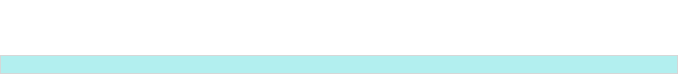

* + - 1. State5
      2. User Interface



* 1. Avmelding på vegne av los
     1. User Interface

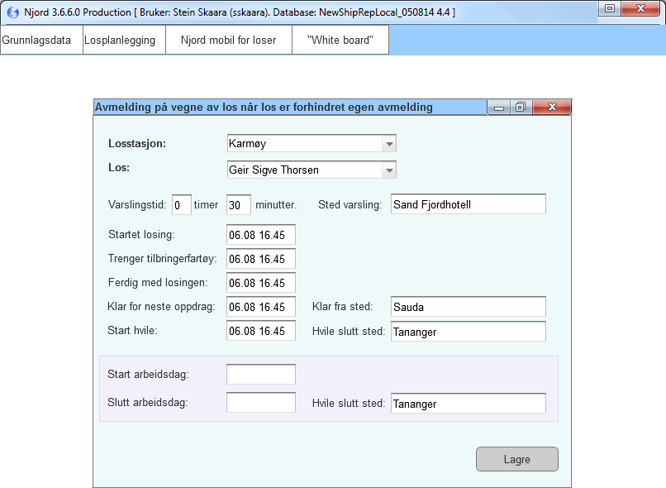

* 1. Tilbringerfartøy
     1. User Interface

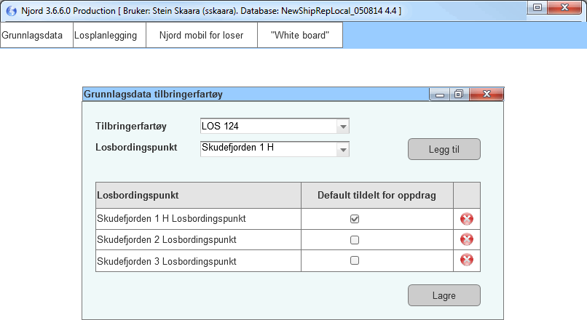

* 1. ArbeidsstasjonKonfigurator

OnPageLoad:  
 Case 1:  
 Set is selected of Losstatsjon equal to "true"

* + 1. User Interface

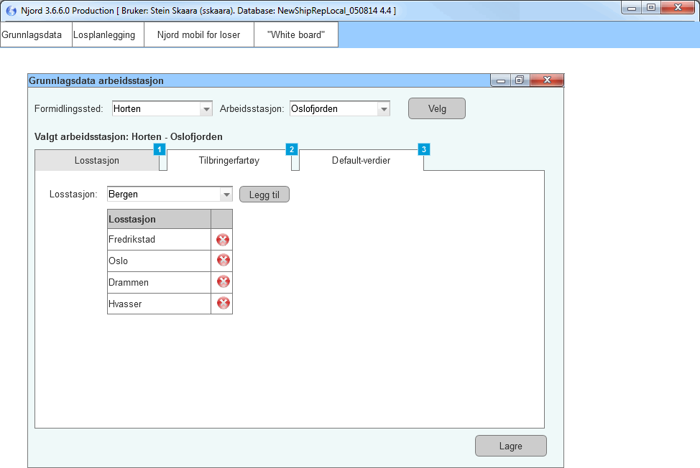

* + 1. Widget Table

| Footnote | Name | Interactions |
| --- | --- | --- |
| 1 | Losstatsjon | OnClick:  Case 1:  Set is selected of Losstatsjon equal to "true"  Set TabDynamicPanelArbeidsstasjon to State1 |
| 2 | Tilbringerfartøy | OnClick:  Case 1:  Set is selected of Tilbringerfartøy equal to "true"  Set TabDynamicPanelArbeidsstasjon to State2 |
| 3 | Noe annet | OnClick:  Case 1:  Set is selected of Noe annet equal to "true"  Set TabDynamicPanelArbeidsstasjon to State3 |

* + 1. TabDynamicPanelArbeidsstasjon
       1. State1
       2. User Interface

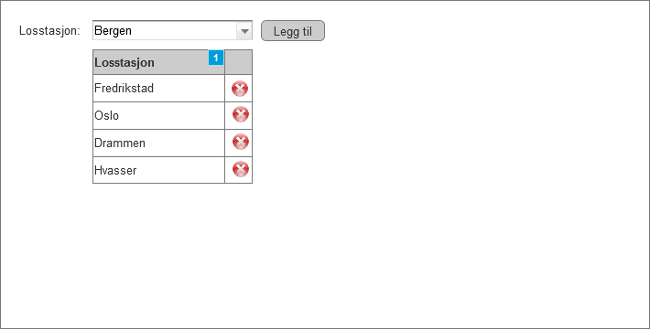

* + - 1. Widget Table

| Footnote | Description |
| --- | --- |
| 1 | Listen med losstasjoner, benyttes av en rekke funksjoner og skjermbilder. F.eks hvilke losstasjoner som default skal vises i skjermbildet for grafisk visning og filtrering av varsler til rett arbeidsstasjon. |

* + - 1. State3
      2. User Interface

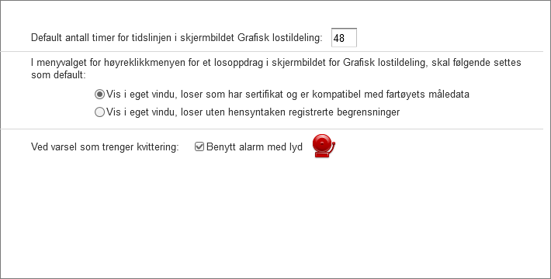

* + - 1. State2
      2. User Interface

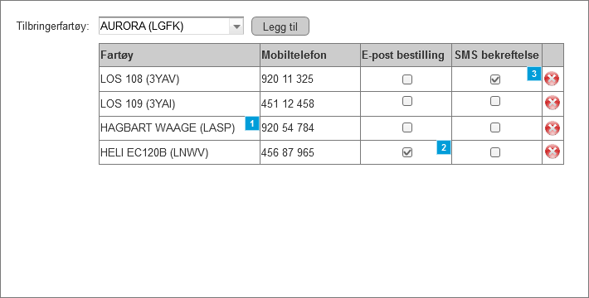

* + - 1. Widget Table

| Footnote | Description |
| --- | --- |
| 1 | Tabellen får en høyreklikksmeny med valget "Vis i Grunnlagsdata fartøy" |
| 2 | Det utarbeides en e-post mal, som vil bli benyttet for alle typer tilbringerfartøy det krysses av for i denne kolonnen - enten det er båt eller helikopter. |
| 3 | SMS bekreftelse vil følge samme type funksjonalitet som den som er benyttet for losene. Svares det "Nei", må en begrunnelse oppgis, som vil være nyttig for uttak av statisikk og for kontroll av at leverandøren leverer kontraktsfestet tjeneste |

* 1. Contextmeny oppdrag med los
     1. User Interface

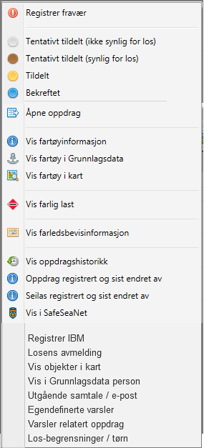

* 1. Contextmeny oppdrag uten los
     1. User Interface



* 1. Varslingsvindu med kvittering

OnPageLoad:  
 Case 1:  
 Hide Historiske varsler  
 Hide Frame large  
 Hide Dyn Snooze

* + 1. User Interface

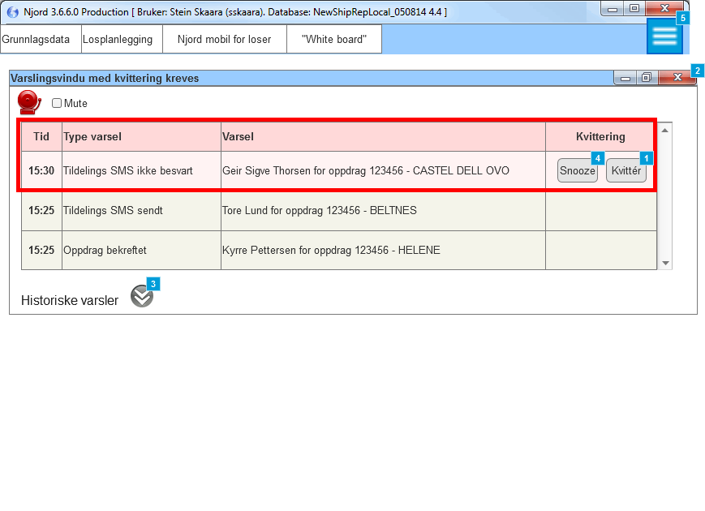

* + 1. Widget Table

| Footnote | Name | Interactions | Description |
| --- | --- | --- | --- |
| 1 |  |  | Synlig etter 3 sek. for å forhindre "feilklikking" siden dette blir et pop-up on-top vindu. |
| 2 |  |  | Dette vinduet kommer frem (on-top) nå et varsel er utløst. |
| 3 |  | OnClick:  Case 1:  Toggle Historiske varsler  Toggle Frame small  Toggle Frame large |  |
| 4 |  | OnClick:  Case 1:  Set Dyn Snooze to State1 show if hidden |  |
| 5 |  |  | Det er ikke behov for noe varsel når losen bekrefter et losoppdrag, dersom ikonet for los automatisk endres til farge for "har bekreftet".  Type varsler som trenger kvittering: - Los har ikke bekreftet tildeling innen f.eks 10 minutter - Når fartøy ikke har satt Låst før 2 timer før start oppdrag - Dersom et låst oppdrag ikke har fått tildelt en los 2 timer før start losing |

* + 1. Historiske varsler
       1. State1
       2. User Interface

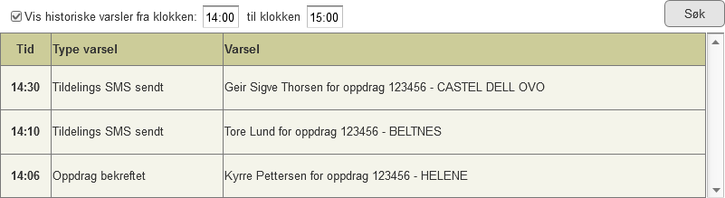

* + 1. Dyn Snooze
       1. State1
       2. User Interface

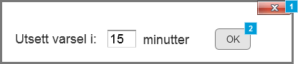

* + - 1. Widget Table

| Footnote | Interactions |
| --- | --- |
| 1 | OnClick:  Case 1:  Hide Dyn Snooze |
| 2 | OnClick:  Case 1:  Hide Dyn Snooze |

* 1. Informasjons-feed

OnPageLoad:  
 Case 1:  
 Hide Historiske varsler  
 Hide Frame large  
 Show/Hide Widget

* + 1. User Interface

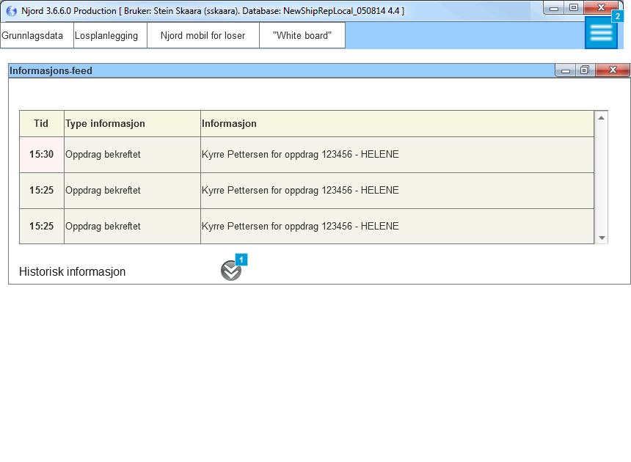

* + 1. Widget Table

| Footnote | Name | Interactions | Description |
| --- | --- | --- | --- |
| 1 |  | OnClick:  Case 1:  Toggle Historiske varsler  Toggle Frame small  Toggle Frame large |  |
| 2 |  |  | Dette vinduet kan med fordel bygges sammen med vinduet "Varslingsvindu med kvittering", slik at losformidler får minimert vinduer å administrere.  Type informasjon: - Los har bekreftet tildeling via SMS |

* + 1. Historiske varsler
       1. State1
       2. User Interface

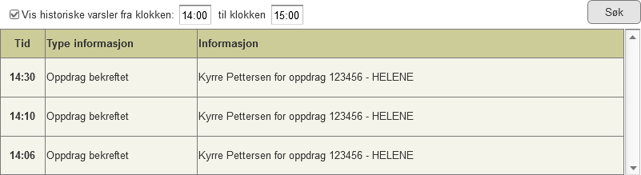

* 1. Ring ut
     1. User Interface

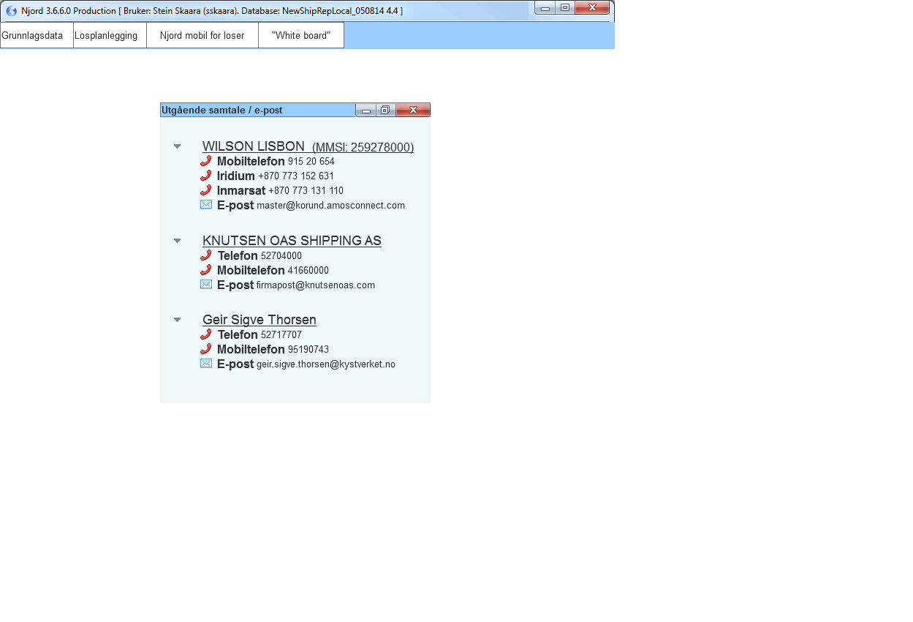

* 1. Definer type fravær

OnPageLoad:  
 Case 1:  
 Show/Hide Widget

* + 1. User Interface

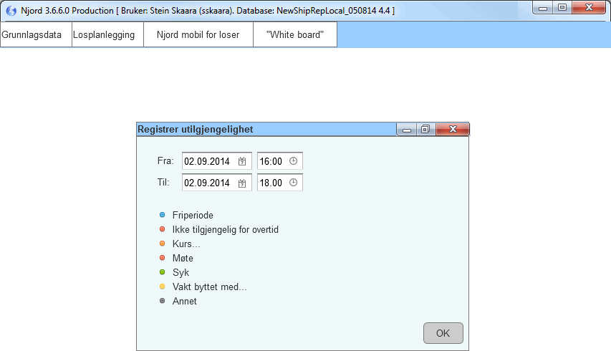

* 1. Losbegrensninger og tørn

OnPageLoad:  
 Case 1:  
 Hide Dyn dagens formidlingsfane

* + 1. User Interface

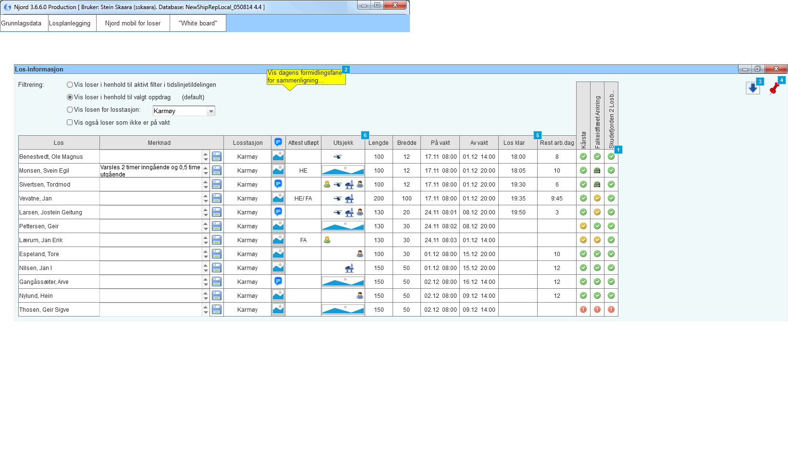

* + 1. Widget Table

| Footnote | Name | Interactions | Description |
| --- | --- | --- | --- |
| 1 |  | OnItemLoad:  Case 1:  Set text on c_Los equal to "[[Item.Los]]"  Set text on c_Merknad equal to "[[Item.Merknad]]"  Set text on c_Losstasjon equal to "[[Item.Losstasjon]]"  Set c_Notat_IMAGE image to [[Item.Notat]]  Set c_Lagre_IMAGE image to image  Set c_Utsjekk_IMAGE image to [[Item.Utsjekk]]  Set text on c_Attest equal to "[[Item.Attest_Utlopt]]"  Set text on c_PåVakt equal to "[[Item.Pa_vakt]]"  Set text on c_AvVakt equal to "[[Item.Av_vakt]]"  Set text on c_Lengde equal to "[[Item.Lengde]]"  Set c_Kaarsto_IMAGE image to [[Item.Fra_losing]]  Set c_Falkeid_IMAGE image to [[Item.Via_losing]]  Set c_Skudefjorden_IMAGE image to [[Item.Til_losing]]  Set text on c_Bredde equal to "[[Item.Bredde]]"  Set text on c_Rest equal to "[[Item.Rest]]"  Set text on c_LosKlar equal to "[[Item.Los_Klar]]" |  |
| 2 |  | OnClick:  Case 1:  Set Dyn dagens formidlingsfane to State1 show if hidden  Move Dyn dagens formidlingsfane to (0,310) linear 1000ms |  |
| 3 |  |  | Dock tilbake til Tidslinje lostildelingsvinduet |
| 4 |  |  | Setter "Always On Top" |
| 5 |  |  | Default sortering en "Los klar" når vinduet åpnes for første gang |
| 6 |  |  | Grønn "mann" signaliserer "Losaspirant" |

* + 1. Dyn dagens formidlingsfane
       1. State1
       2. User Interface

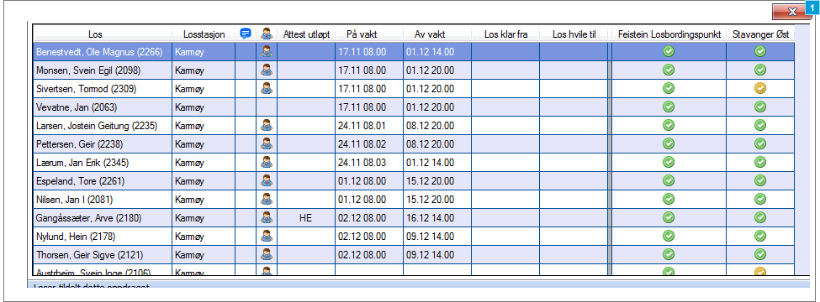

* + - 1. Widget Table

| Footnote | Interactions |
| --- | --- |
| 1 | OnClick:  Case 1:  Hide Dyn dagens formidlingsfane |

* + 1. Unnamed
       1. User Interface



* 1. Velg tilbringerfartøy
     1. User Interface

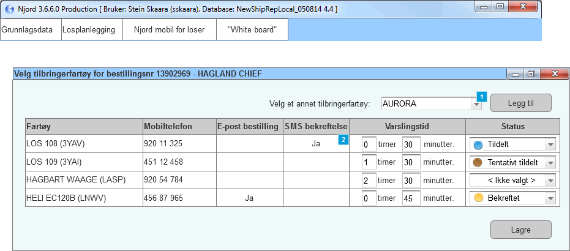

* + 1. Widget Table

| Footnote | Description |
| --- | --- |
| 1 | Lister opp alle fartøy som er registrert som "Pilot Vessel" under grunnlagsdata Fartøy OG har FlagCode "NOR" |
| 2 | SMS sendes når status settes til "Tildelt" |

* 1. Vis fartøy i kart
     1. User Interface

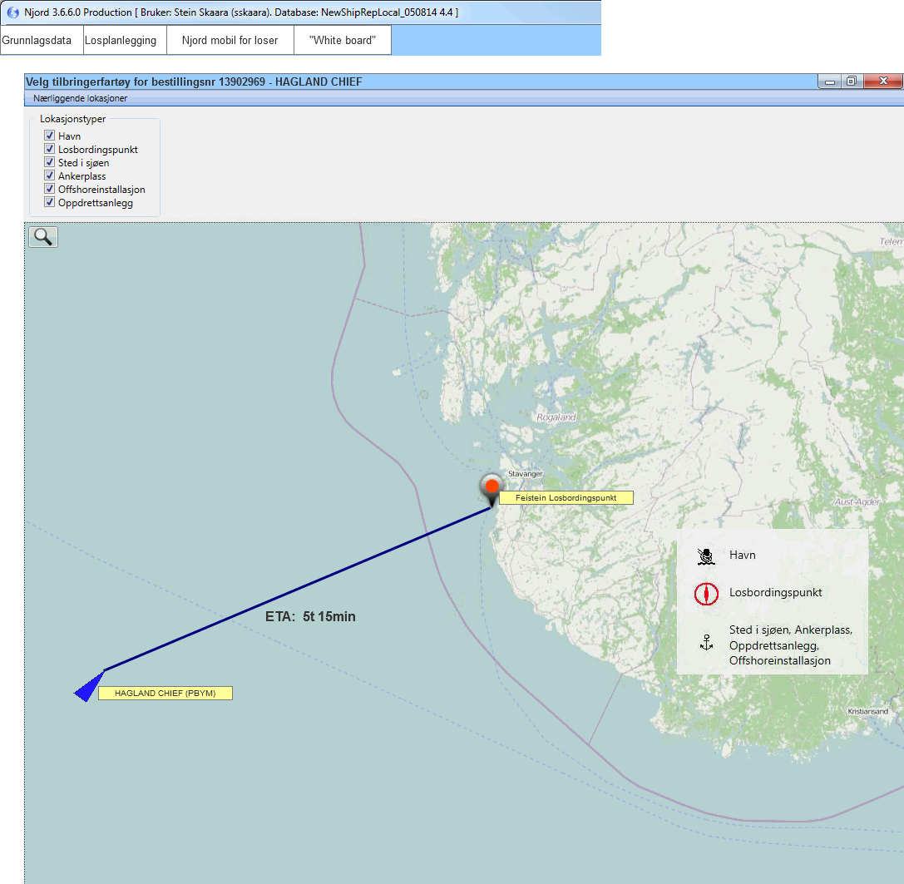

* 1. Egendefinerte varsler

OnPageLoad:  
 Case 1:  
 Hide Dyn Vis utløst varsel  
 Hide r_Blinkende,  
r_Eget vindu  
 Hide Varsel i dagens Njord  
 Hide Dyn - Ikke-utløste egendefinerte varsler  
 Hide Dyn Nytt system  
 Hide Frame_Large

* + 1. User Interface

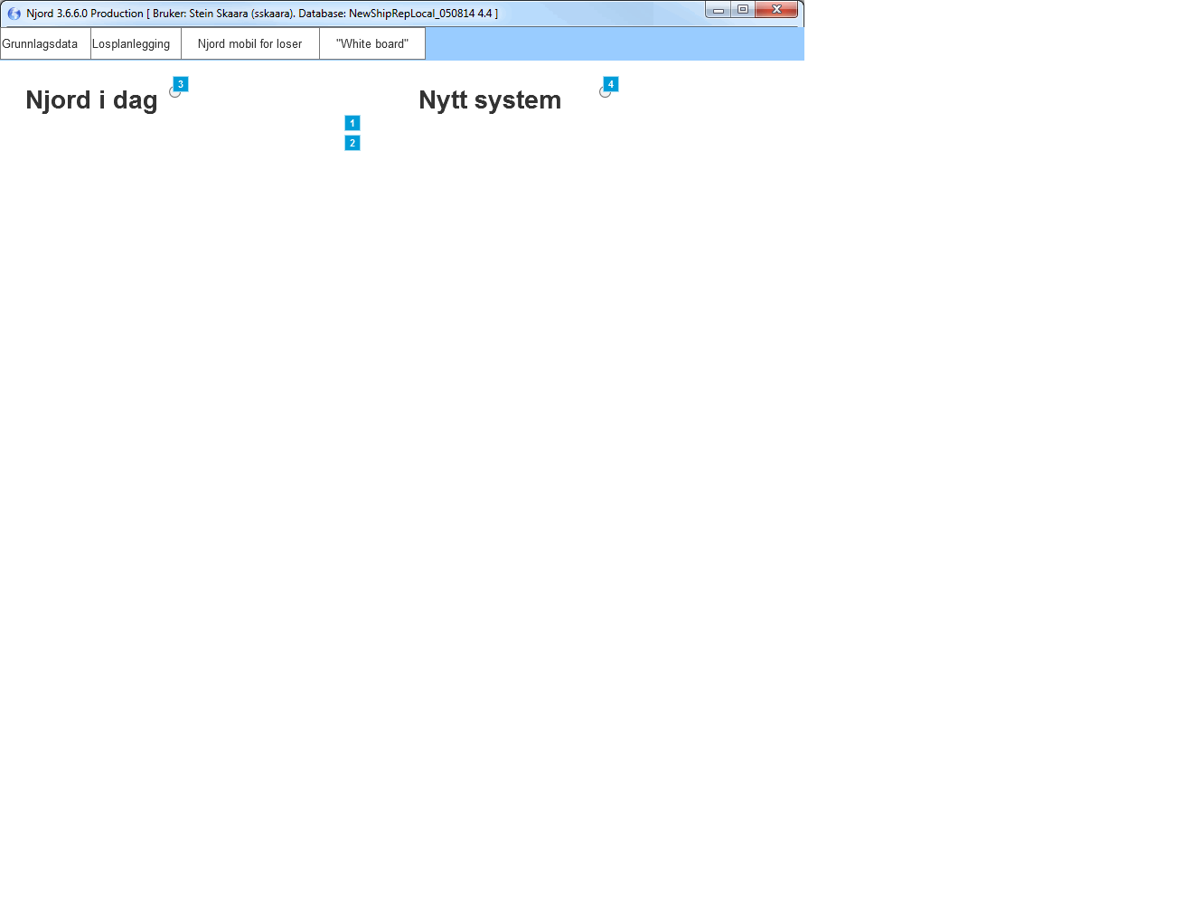

* + 1. Widget Table

| Footnote | Name | Interactions |
| --- | --- | --- |
| 1 | r_Blinkende | OnCheckedChange:  Case 1:  Set Varsel i dagens Njord to Blinkende ikon show if hidden  Hide Dyn Vis utløst varsel |
| 2 | r_Eget vindu | OnCheckedChange:  Case 1:  Set Varsel i dagens Njord to Varsle i eget vindu show if hidden  Hide Dyn Vis utløst varsel |
| 3 | today | OnCheckedChange:  Case 1:  Show r_Blinkende, r_Eget vindu  Hide Dyn Nytt system |
| 4 | tomorrow | OnCheckedChange:  Case 1:  Hide Dyn Vis utløst varsel  Hide r_Eget vindu  Hide r_Blinkende  Hide Varsel i dagens Njord  Show Dyn Nytt system  Show Frame_Small |

* + 1. Varsel i dagens Njord
       1. Blinkende ikon
       2. User Interface

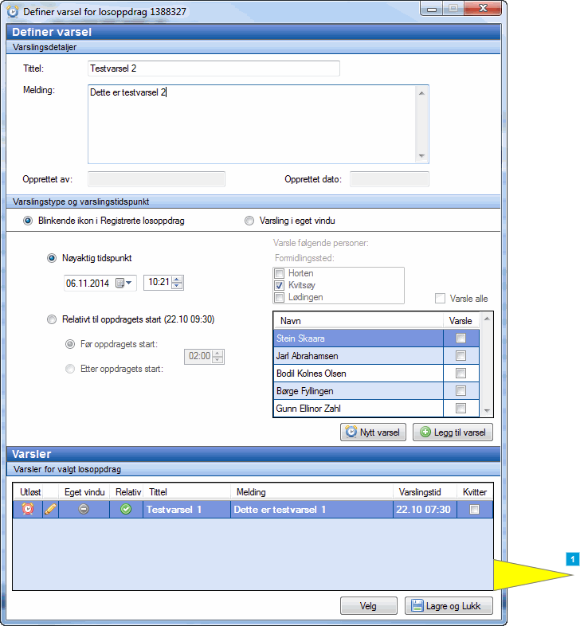

* + - 1. Widget Table

| Footnote | Interactions |
| --- | --- |
| 1 | OnClick:  Case 1:  Set Dyn Vis utløst varsel to Blinkende show if hidden |

* + - 1. Varsle i eget vindu
      2. User Interface

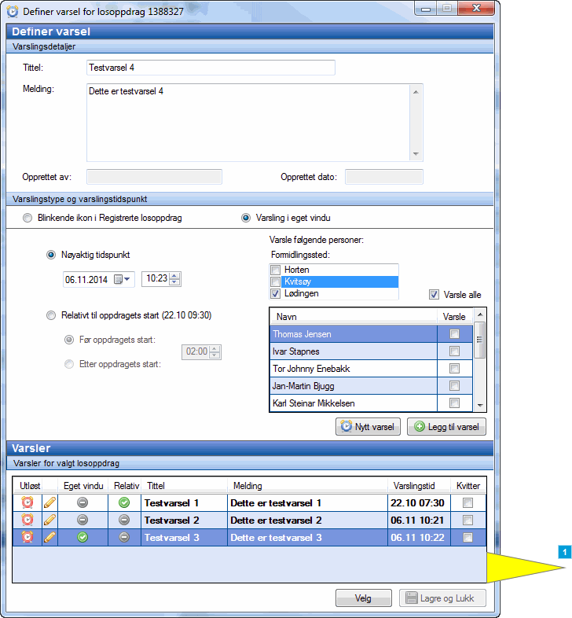

* + - 1. Widget Table

| Footnote | Interactions |
| --- | --- |
| 1 | OnClick:  Case 1:  Set Dyn Vis utløst varsel to Eget vindu show if hidden |

* + 1. Dyn Vis utløst varsel
       1. Blinkende
       2. User Interface

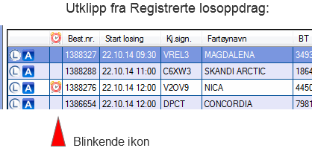

* + - 1. Eget vindu
      2. User Interface

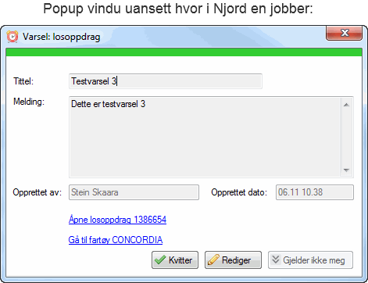

* + 1. Dyn Nytt system
       1. State1
       2. User Interface

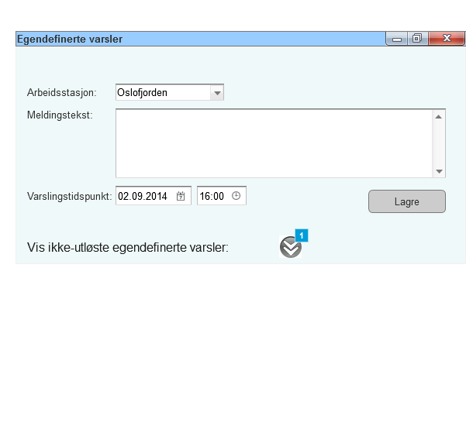

* + - 1. Widget Table

| Footnote | Name | Interactions |
| --- | --- | --- |
| 1 |  | OnClick:  Case 1:  Toggle Dyn - Ikke-utløste egendefinerte varsler  Toggle Frame_Large  Toggle Frame_Small |

* + 1. Dyn - Ikke-utløste egendefinerte varsler
       1. State1
       2. User Interface

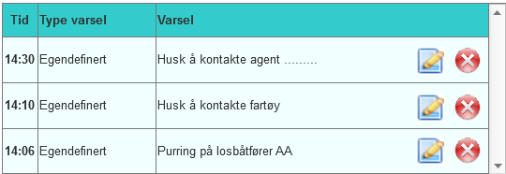

* 1. Varsler relatert oppdrag
     1. User Interface

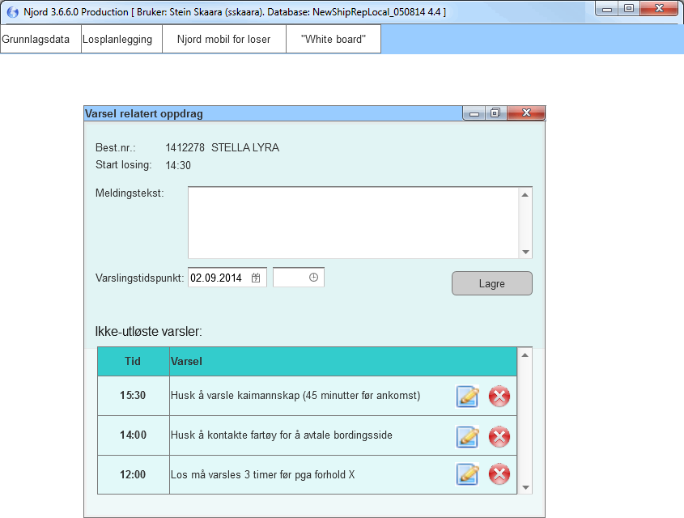

1. Masters
   1. Master List

Avmelding  
Icon Delete  
Bestillingsnummerfaner  
Oppdragsramme  
Icon Main Menu  
Main menu  
Njord Title Middle  
Njord Title End  
Ikon-planlagt  
Ikon-trenger-los  
Ikon-tildelt  
Context menu oppdrag med los  
Context menu oppdrag øverst  
IBM  
Ring ut  
Registrer tilgjengelighet

* 1. Avmelding
     1. User Interface

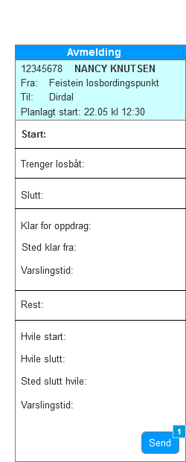

* + 1. Widget Table

| Footnote | Interactions |
| --- | --- |
| 1 | OnClick:  Case 1:  Open Avmeldinger in Current Window |

* 1. Icon Delete
     1. User Interface



* 1. Bestillingsnummerfaner
     1. User Interface

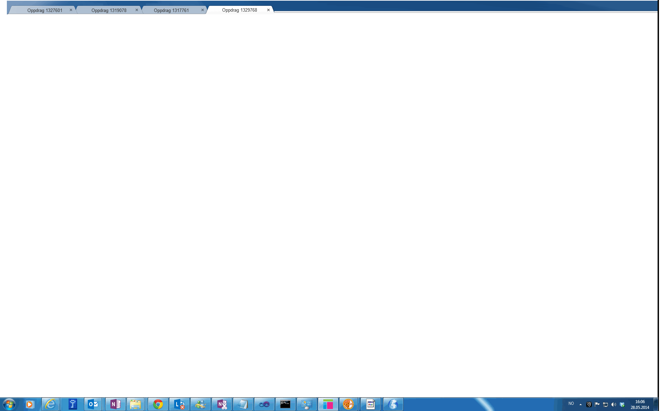

* 1. Oppdragsramme
     1. User Interface

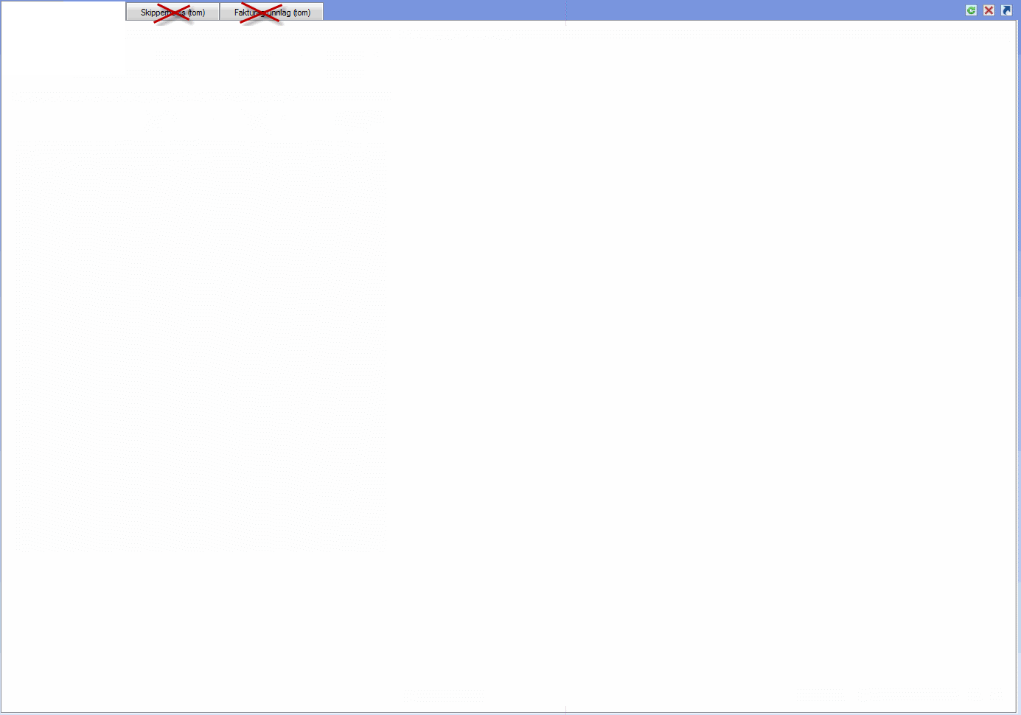

* 1. Icon Main Menu
     1. User Interface



* + 1. Widget Table

| Footnote | Interactions |
| --- | --- |
| 1 | OnClick:  Case 1:  Open Link in Current Window |

* 1. Main menu
     1. User Interface



Menu Object

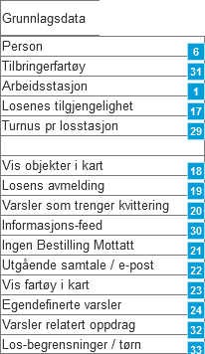 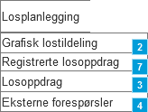  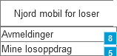 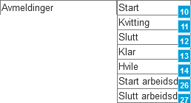 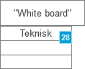

* + 1. Widget Table

| Footnote | Interactions |
| --- | --- |
| 1 | OnClick:  Case 1:  Open ArbeidsstasjonKonfigurator in Current Window |
| 2 | OnClick:  Case 1:  Open Grafisk lostildeling - med høyreklikksmeny på oppdraget øverst in Current Window |
| 3 | OnClick:  Case 1:  Open Samlet oppdragsinfo in New Window/Tab |
| 4 | OnClick:  Case 1:  Open Link in Current Window  Open Eksterne forespørsler in Current Window |
| 5 | OnClick:  Case 1:  Open Dagens Njord mobil in Current Window |
| 6 | OnClick:  Case 1:  Open Person in Current Window |
| 7 | OnClick:  Case 1:  Open Registrerte losoppdrag med oppdragsdetaljer in Current Window |
| 8 | OnClick:  Case 1:  Open Link in Current Window  Open Avmeldinger in Current Window |
| 9 | OnClick:  Case 1:  Open Njord Mobil in Current Window |
| 10 | OnClick:  Case 1:  Open Start in Current Window |
| 11 | OnClick:  Case 1:  Open Kvitt in Current Window |
| 12 | OnClick:  Case 1:  Open Slutt in Current Window |
| 13 | OnClick:  Case 1:  Open Klar in Current Window |
| 14 | OnClick:  Case 1:  Open Hvile in Current Window |
| 15 | OnClick:  Case 1:  Open Losoppdragsfane in Current Window |
| 16 | OnClick:  Case 1:  Open Formidlingsfane in Current Window |
| 17 | OnClick:  Case 1:  Open Turnus los in Current Window |
| 18 | OnClick:  Case 1:  Open Vis objekter i kart in Current Window |
| 19 | OnClick:  Case 1:  Open Avmelding på vegne av los in Current Window |
| 20 | OnClick:  Case 1:  Open Varslingsvindu med kvittering in Current Window |
| 21 | OnClick:  Case 1:  Open Ingen Bestiling Mottatt in Current Window |
| 22 | OnClick:  Case 1:  Open Ring ut in Current Window |
| 23 | OnClick:  Case 1:  Open Vis fartøy i kart in Current Window |
| 24 | OnClick:  Case 1:  Open Egendefinerte varsler in Current Window |
| 25 | OnClick:  Case 1:  Open White board in Current Window |
| 26 | OnClick:  Case 1:  Open Start arbeidsdag in Current Window |
| 27 | OnClick:  Case 1:  Open Slutt arbeidsdag in Current Window |
| 28 | OnClick:  Case 1:  Open Wite board Teknisk in Current Window |
| 29 | OnClick:  Case 1:  Open Turnus pr losstasjon in Current Window |
| 30 | OnClick:  Case 1:  Open Informasjons-feed in Current Window |
| 31 | OnClick:  Case 1:  Open Tilbringerfartøy in Current Window |
| 32 | OnClick:  Case 1:  Open Varsler relatert oppdrag in Current Window |
| 33 | OnClick:  Case 1:  Open Losbegrensninger og tørn in Current Window |

* 1. Njord Title Middle
     1. User Interface



* 1. Njord Title End
     1. User Interface



* + 1. Widget Table

| Footnote | Interactions |
| --- | --- |
| 1 | OnClick:  Case 1:  Open Start skjermbilde in Current Window |

* 1. Ikon-planlagt
     1. User Interface



* 1. Ikon-trenger-los
     1. User Interface



* 1. Ikon-tildelt
     1. User Interface



* 1. Context menu oppdrag med los
     1. User Interface

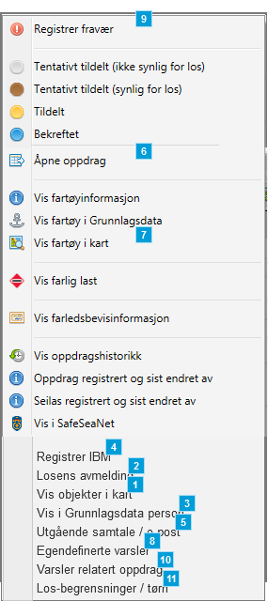

* + 1. Widget Table

| Footnote | Name | Interactions | Description |
| --- | --- | --- | --- |
| 1 | m_Vis objekter i kart | OnClick:  Case 1:  Open Vis objekter i kart in Current Window | Klikk for å åpne vindu... |
| 2 | m_Avmelding på vegne av los | OnClick:  Case 1:  Open Avmelding på vegne av los in Current Window | Klikk for å åpne vindu... |
| 3 | m_Vis i Grunnlagsdata person | OnClick:  Case 1:  Open Person in Current Window | Klikk for å åpne vindu... |
| 4 |  | OnClick:  Case 1:  Open Ingen Bestiling Mottatt in Current Window | Klikk for å åpne vindu... |
| 5 |  | OnClick:  Case 1:  Open Ring ut in Current Window | Klikk for å åpne vindu... |
| 6 |  | OnClick:  Case 1:  Open Samlet oppdragsinfo in Current Window | Klikk for å åpne vindu... |
| 7 |  | OnClick:  Case 1:  Open Vis fartøy i kart in Current Window | Klikk for å åpne vindu... |
| 8 |  | OnClick:  Case 1:  Open Egendefinerte varsler in Current Window | Klikk for å åpne vindu... |
| 9 |  | OnClick:  Case 1:  Open Turnus los in Current Window | Klikk for å åpne vindu... |
| 10 |  | OnClick:  Case 1:  Open Varsler relatert oppdrag in Current Window |  |
| 11 |  | OnClick:  Case 1:  Open Losbegrensninger og tørn in Current Window |  |

* 1. Context menu oppdrag øverst
     1. User Interface

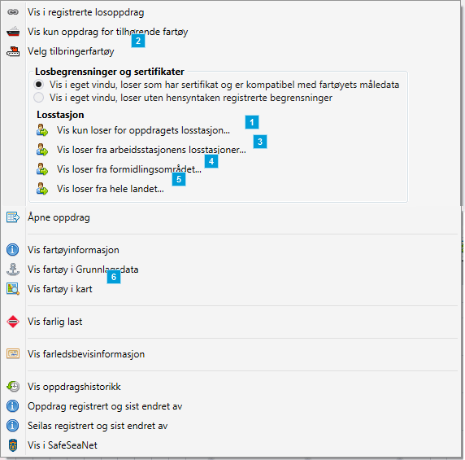

* + 1. Widget Table

| Footnote | Interactions | Description |
| --- | --- | --- |
| 1 | OnClick:  Case 1:  Open Synk av losens begrensninger in Current Window | Klikk for å vise... |
| 2 | OnClick:  Case 1:  Open Velg tilbringerfartøy in Current Window | Klikk for å vise... |
| 3 | OnClick:  Case 1:  Open Synk av losens begrensninger in Current Window | Klikk for å vise... |
| 4 | OnClick:  Case 1:  Open Synk av losens begrensninger in Current Window | Klikk for å vise... |
| 5 | OnClick:  Case 1:  Open Synk av losens begrensninger in Current Window | Klikk for å vise... |
| 6 | OnClick:  Case 1:  Open Vis fartøy i kart in Current Window | Klikk for å vise... |

* 1. IBM
     1. User Interface

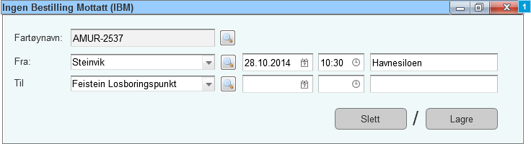

* + 1. Widget Table

| Footnote | Name | Interactions |
| --- | --- | --- |
| 1 |  | OnClick:  Case 1:  Hide Master Dyn IBM |

* + 1. Master Dyn IBM
       1. State1
       2. User Interface

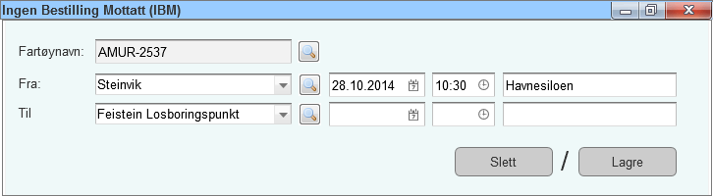

* 1. Ring ut

OnPageLoad:  
 Case 1:  
 Hide Dyn CallingOrMailing

* + 1. User Interface

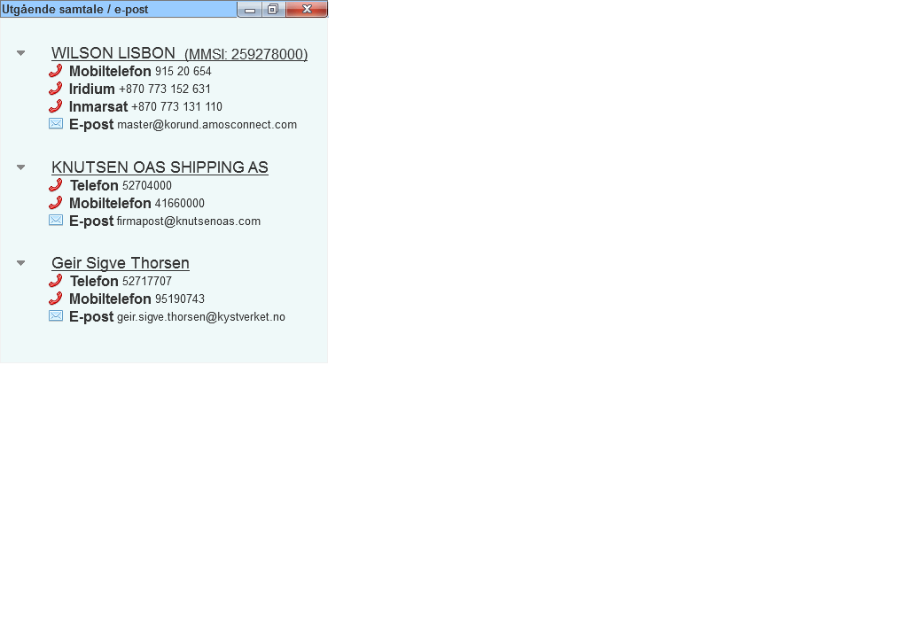

* + 1. Master Dyn Ring ut
       1. State1
       2. User Interface

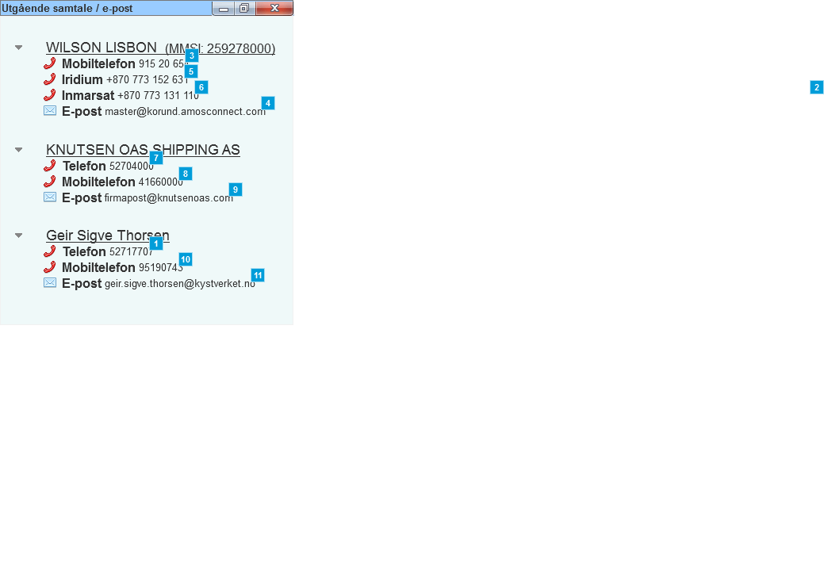

* + - 1. Widget Table

| Footnote | Name | Interactions |
| --- | --- | --- |
| 1 |  | OnClick:  Case 1:  Set Dyn CallingOrMailing to Phone show if hidden |
| 2 | Dyn CallingOrMailing | OnClick:  Case 1:  Hide Dyn CallingOrMailing |
| 3 |  | OnClick:  Case 1:  Set Dyn CallingOrMailing to Phone show if hidden |
| 4 |  | OnClick:  Case 1:  Set Dyn CallingOrMailing to EMail show if hidden |
| 5 |  | OnClick:  Case 1:  Set Dyn CallingOrMailing to Phone show if hidden |
| 6 |  | OnClick:  Case 1:  Set Dyn CallingOrMailing to Phone show if hidden |
| 7 |  | OnClick:  Case 1:  Set Dyn CallingOrMailing to Phone show if hidden |
| 8 |  | OnClick:  Case 1:  Set Dyn CallingOrMailing to Phone show if hidden |
| 9 |  | OnClick:  Case 1:  Set Dyn CallingOrMailing to EMail show if hidden |
| 10 |  | OnClick:  Case 1:  Set Dyn CallingOrMailing to Phone show if hidden |
| 11 |  | OnClick:  Case 1:  Set Dyn CallingOrMailing to EMail show if hidden |

* + 1. Dyn CallingOrMailing
       1. Phone
       2. User Interface

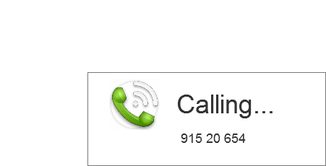

* + - 1. EMail
      2. User Interface

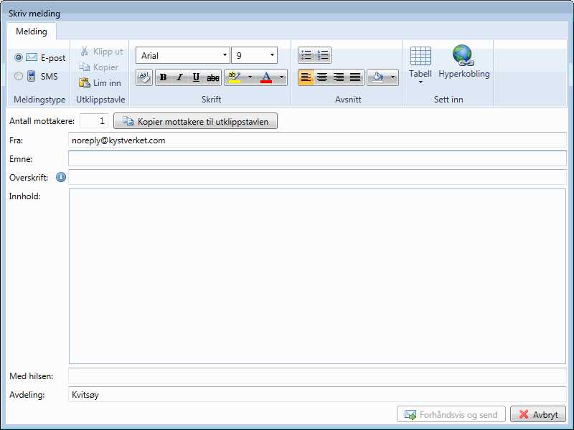

* 1. Registrer tilgjengelighet

OnPageLoad:  
 Case 1:  
 Hide Dyn Fraværsdetaljer

* + 1. User Interface

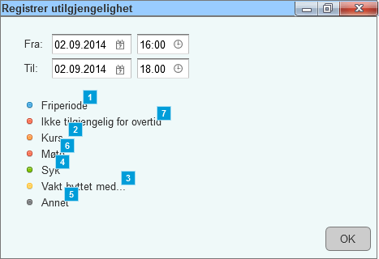

* + 1. Widget Table

| Footnote | Name | Interactions |
| --- | --- | --- |
| 1 |  | OnClick:  Case 1:  Hide Dyn Fraværsdetaljer |
| 2 |  | OnClick:  Case 1:  Set Dyn Fraværsdetaljer to Beskrivelse show if hidden |
| 3 |  | OnClick:  Case 1:  Set Dyn Fraværsdetaljer to Vakt byttet show if hidden |
| 4 |  | OnClick:  Case 1:  Hide Dyn Fraværsdetaljer |
| 5 |  | OnClick:  Case 1:  Set Dyn Fraværsdetaljer to Beskrivelse show if hidden |
| 6 |  | OnClick:  Case 1:  Set Dyn Fraværsdetaljer to Beskrivelse show if hidden |
| 7 |  | OnClick:  Case 1:  Hide Dyn Fraværsdetaljer |

* + 1. Dyn Fraværsdetaljer
       1. Beskrivelse
       2. User Interface

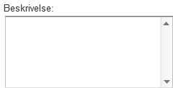

* + - 1. Vakt byttet
      2. User Interface

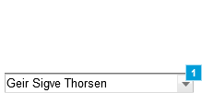

* + - 1. Widget Table

| Footnote | Description |
| --- | --- |
| 1 | Losen det er byttet med vil få tilsvarende periode markert som tilgjengelig (det vil si at hans friperiode blir delt opp. |